温州大学计算机与人工智能学院
实验八实验报告
实验名称： | 存储过程与触发器
班 级： | 24网工2 | 姓 名： | 韩贤煜 | 学 号： | 24211835201
实验地点： | 5B-324 | 日 期： | 2026/06/18

一、实验目的：
（1）练习数据库编程（存储过程、触发器）的操作方法
二、实验环境：
Windows 10 系统、mysql环境
三、实验内容和要求：
（1）了解数据库编程（存储过程、触发器）的操作方法；
（2）按要求完成各题，并写出主要命令，完成实验报告；
（3）在实验报告中描述遇到的问题及解决的办法、收获以及实验总结。
四、实验步骤：
创建新的数据库，并且没有任何的约束；创建三个表没有任何的约束

create table Student(Sno varchar(20) , Sname varchar(10), Ssex varchar(2), Sage int, Sdept varchar(5) )
create table Course(Cno int , Cname varchar(20), Cpno int, Ccredit int );
create table SC(Sno varchar(20), Cno int, Grade int);

插入相应的数据

insert into Student(Sno,Sname,Ssex,Sage,Sdept) values('201215121','李勇','男',20,'CS');
insert into Student(Sno,Sname,Ssex,Sage,Sdept) values('201215122','刘晨','女',19,'CS');
insert into Student(Sno,Sname,Ssex,Sage,Sdept) values('201215123','王敏','女',18,'MA');
insert into Student(Sno,Sname,Ssex,Sage,Sdept) values('201215125','张立','男',19,'IS');

insert into Course(Cno,Cname,Cpno,Ccredit) values(1,'数据库','5','4');
insert into Course(Cno,Cname,Cpno,Ccredit) values(2,'数学','','2');

insert into Course(Cno,Cname,Cpno,Ccredit) values(3,'信息系统','1','4');
insert into Course(Cno,Cname,Cpno,Ccredit) values(4,'操作系统','6','3');
insert into Course(Cno,Cname,Cpno,Ccredit) values(5,'数据结构','7','4');
insert into Course(Cno,Cname,Cpno,Ccredit) values(6,'数据处理','','2');
insert into Course(Cno,Cname,Cpno,Ccredit) values(7,'PASCAL 语言','6','4');
insert into SC(Sno,Cno,Grade) values('201215121','1','92'); insert into SC(Sno,Cno,Grade) values('201215121','2','85'); insert into SC(Sno,Cno,Grade) values('201215121','3','88'); insert into SC(Sno,Cno,Grade) values('201215122','2','90'); insert into SC(Sno,Cno,Grade) values('201215122','3','80');

1. 存储过程应用

（1）创建存储过程 proc_query_student_grade，接收一个参数（学生学号in_sno），查询该学生选修的所有课程号、课程名、成绩；若该学生无选课记录，输出 “该学生暂无选课成绩”。
（2）创建存储过程 proc_update_course_credit，接收两个参数：课程号in_cno、新学分 in_new_credit，完成以下逻辑：

a) 更新指定课程的学分；

b) 返回修改前的学分和修改后的学分；

c) 若指定课程不存在，输出“课程不存在，修改失败”。

2. 触发器应用

（1）在 course 表上创建一个触发器 course_detrigger，用于每次删除 course
表中的一行数据时将会话变量 per1 的值设置为“old course deleted！”。

（2）创建一个触发器 cno_trigger，当更改 course 表中某门课的课程号时， 同时将 sc 表中的课程号全部更新。

（3）创建一个触发器 stu_trigger，当删除 student 表中某个人的记录时删除
sc 表中相应的成绩记录。

（4）在 student 表中定义一个触发器 stu_del_trigger,当一个学生的信息被删除时，把该学生的学号和姓名添加到 delete_student 表中。

（5）假设之前创建的 course 表没有设置外键级联策略，通过设置触发器实现在 course 表中删除课程信息时自动删除该课程在 sc 上的成绩信息。

（6）在 sc 表上创建触发器，确保插入或更新的成绩在 0-100 分之间。

（7）在 course 表上创建触发器，当有学生选课时，自动更新该课程的选课人数。

（8）在 course 表上创建触发器，当课程学分变更时，自动更新已选该课程学生的总学分。
（9）在 sc 表上创建触发器，限制每门课程最多只能有 10 人选课。

（10）在 sc 表上创建触发器，防止学生重复选择同一门课程。

注：针对上述触发器，给出各种典型数据验证，数据自筹，写入报告中。

五、实验结果与分析（程序代码、各项演示功能的截图）
创建新的数据库，并且没有任何的约束；创建三个表没有任何的约束
create table Student(Sno varchar(20) , Sname varchar(10), Ssex varchar(2), Sage int, Sdept varchar(5) )
create table Course(Cno int , Cname varchar(20), Cpno int, Ccredit int );
create table SC(Sno varchar(20), Cno int, Grade int);
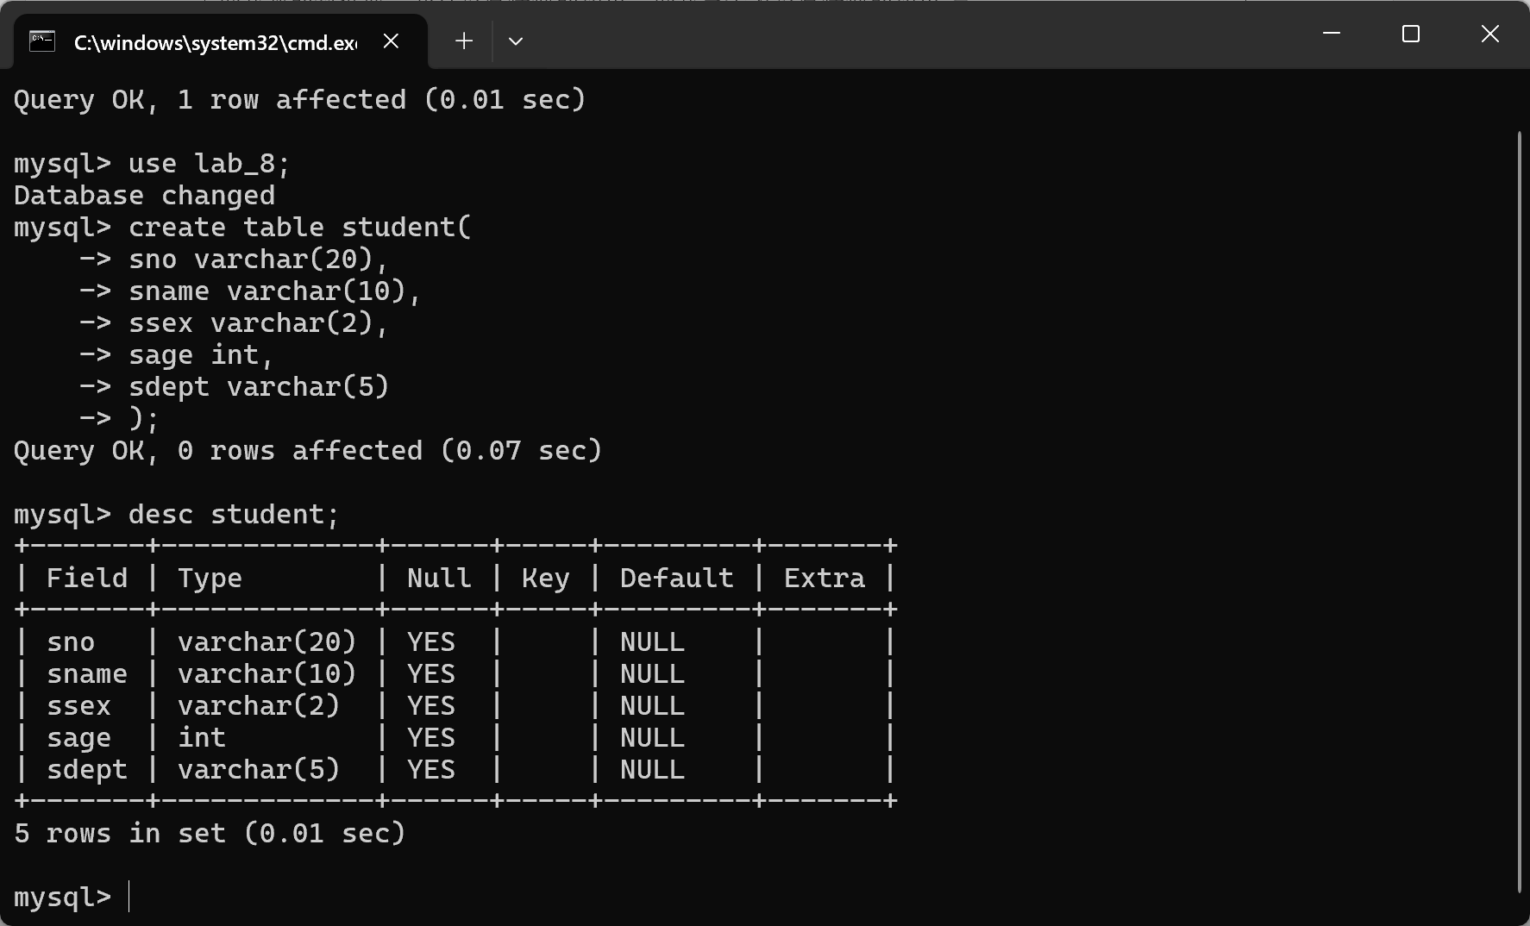
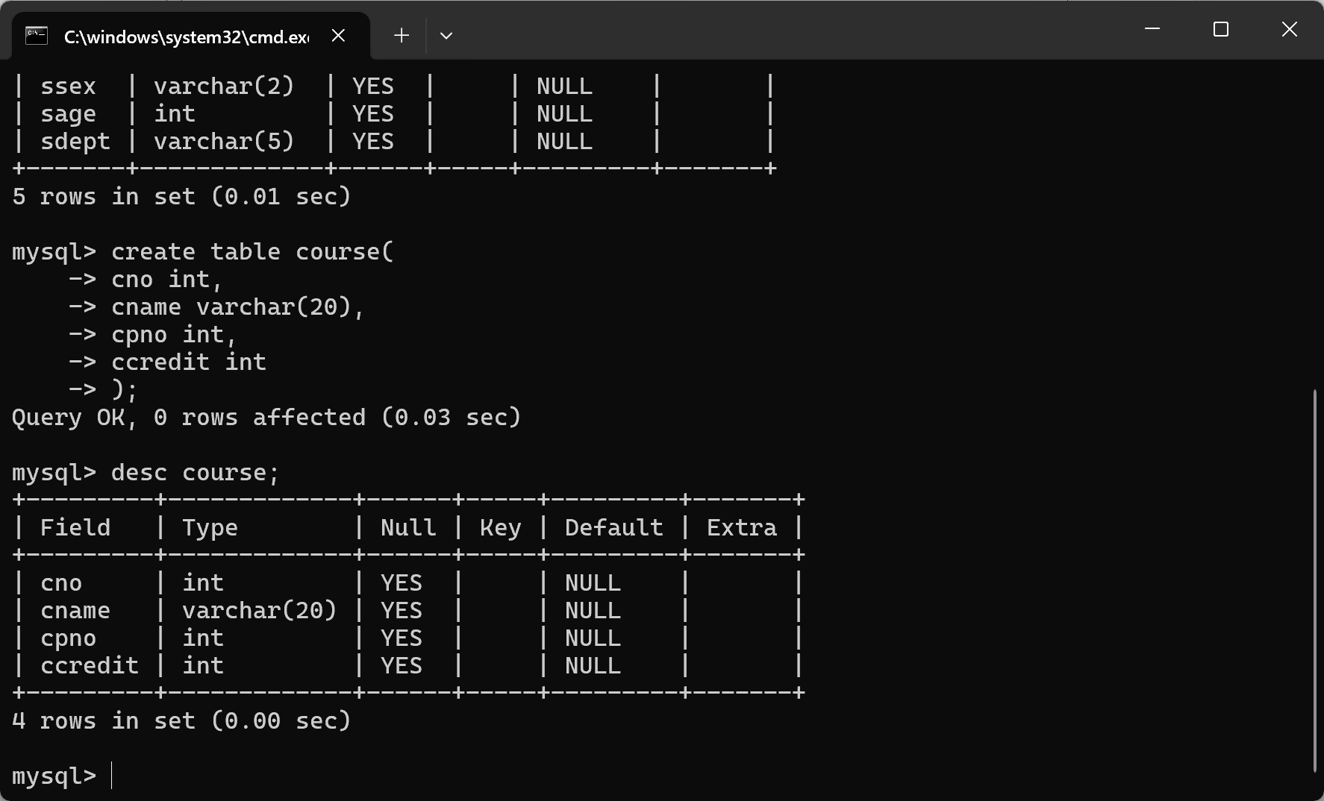
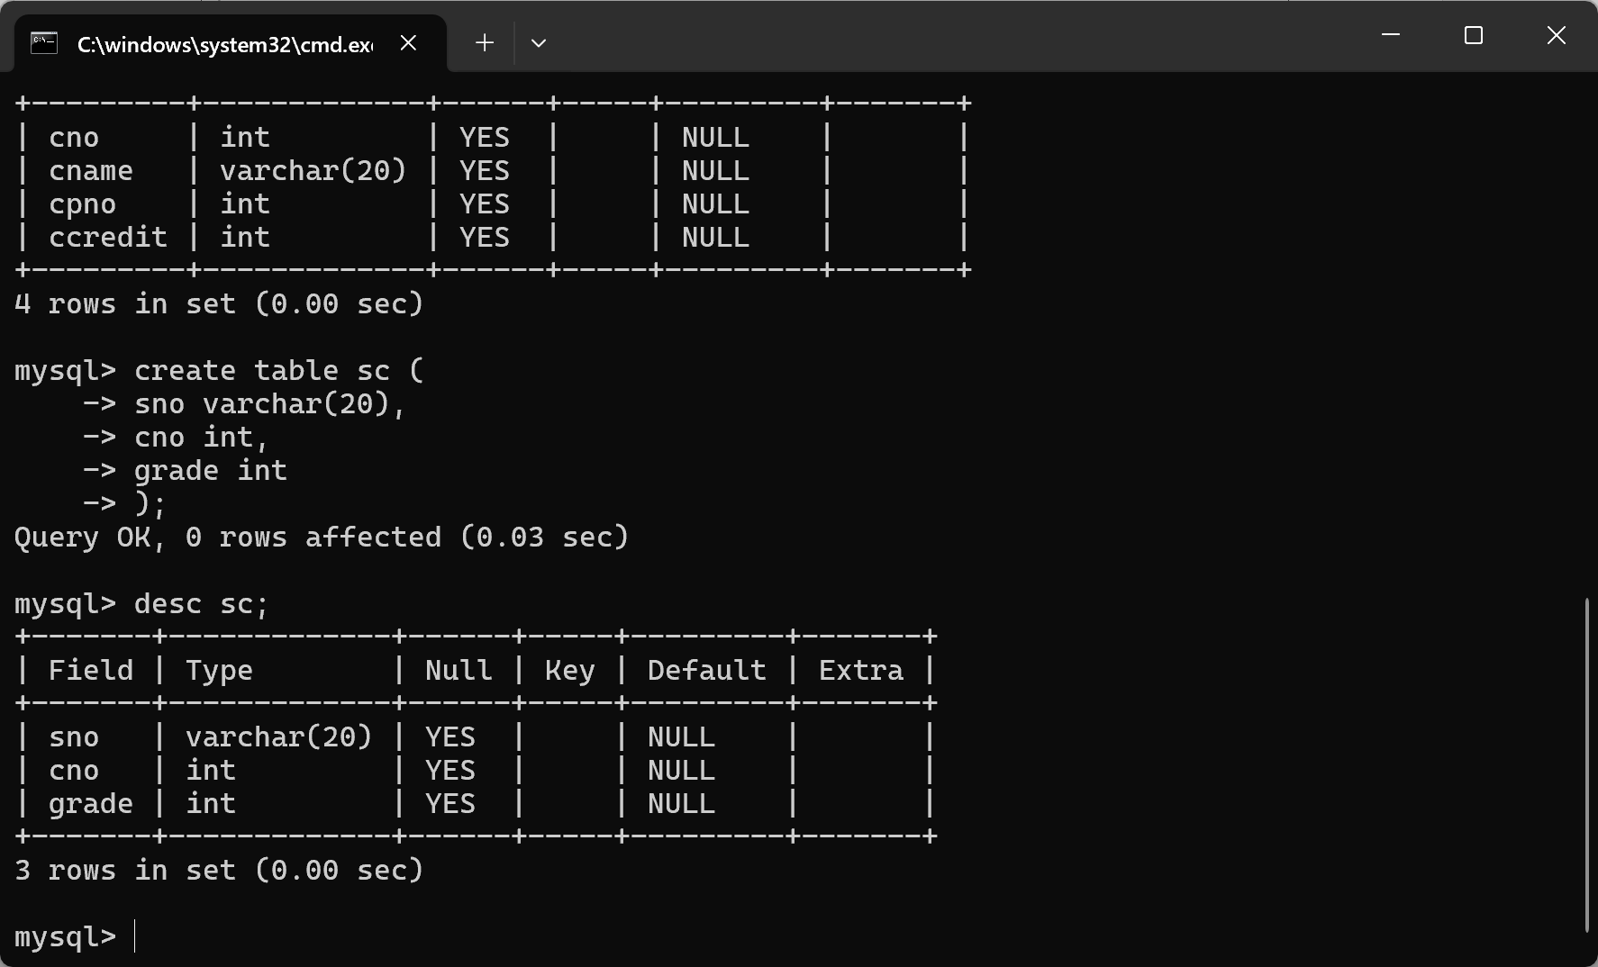
插入相应的数据
insert into Student(Sno,Sname,Ssex,Sage,Sdept) values('201215121','李勇','男',20,'CS');
insert into Student(Sno,Sname,Ssex,Sage,Sdept) values('201215122','刘晨','女',19,'CS');
insert into Student(Sno,Sname,Ssex,Sage,Sdept) values('201215123','王敏','女',18,'MA');
insert into Student(Sno,Sname,Ssex,Sage,Sdept) values('201215125','张立','男',19,'IS');
insert into Course(Cno,Cname,Cpno,Ccredit) values(1,'数据库','5','4');
insert into Course(Cno,Cname,Cpno,Ccredit) values(2,'数学','','2');
insert into Course(Cno,Cname,Cpno,Ccredit) values(3,'信息系统','1','4');
insert into Course(Cno,Cname,Cpno,Ccredit) values(4,'操作系统','6','3');
insert into Course(Cno,Cname,Cpno,Ccredit) values(5,'数据结构','7','4');
insert into Course(Cno,Cname,Cpno,Ccredit) values(6,'数据处理','','2');
insert into Course(Cno,Cname,Cpno,Ccredit) values(7,'PASCAL 语言','6','4');
insert into SC(Sno,Cno,Grade) values('201215121','1','92'); insert into SC(Sno,Cno,Grade) values('201215121','2','85'); insert into SC(Sno,Cno,Grade) values('201215121','3','88'); insert into SC(Sno,Cno,Grade) values('201215122','2','90'); insert into SC(Sno,Cno,Grade) values('201215122','3','80');
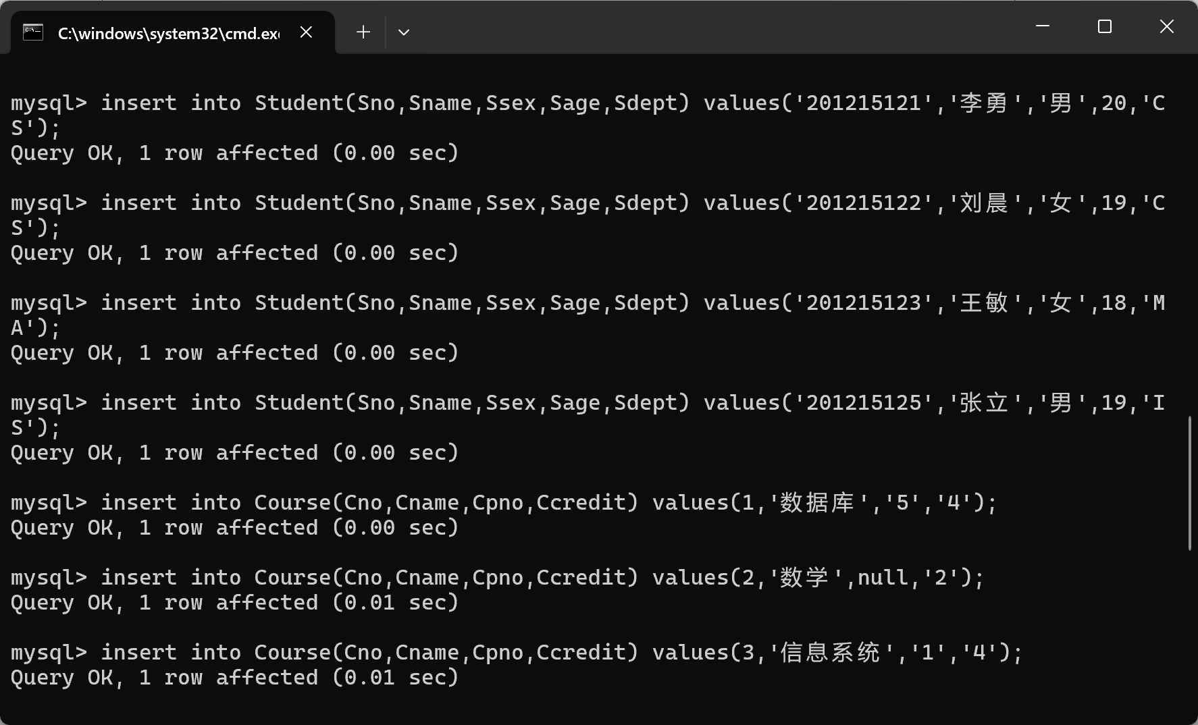
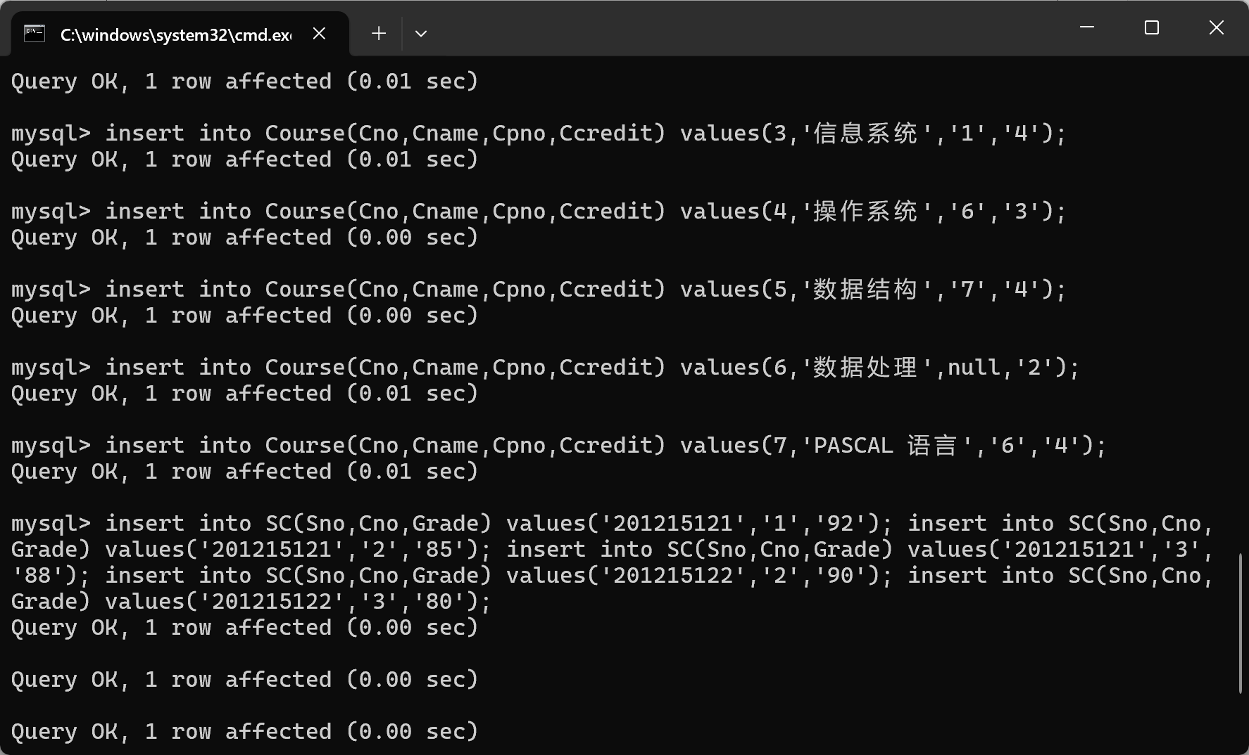
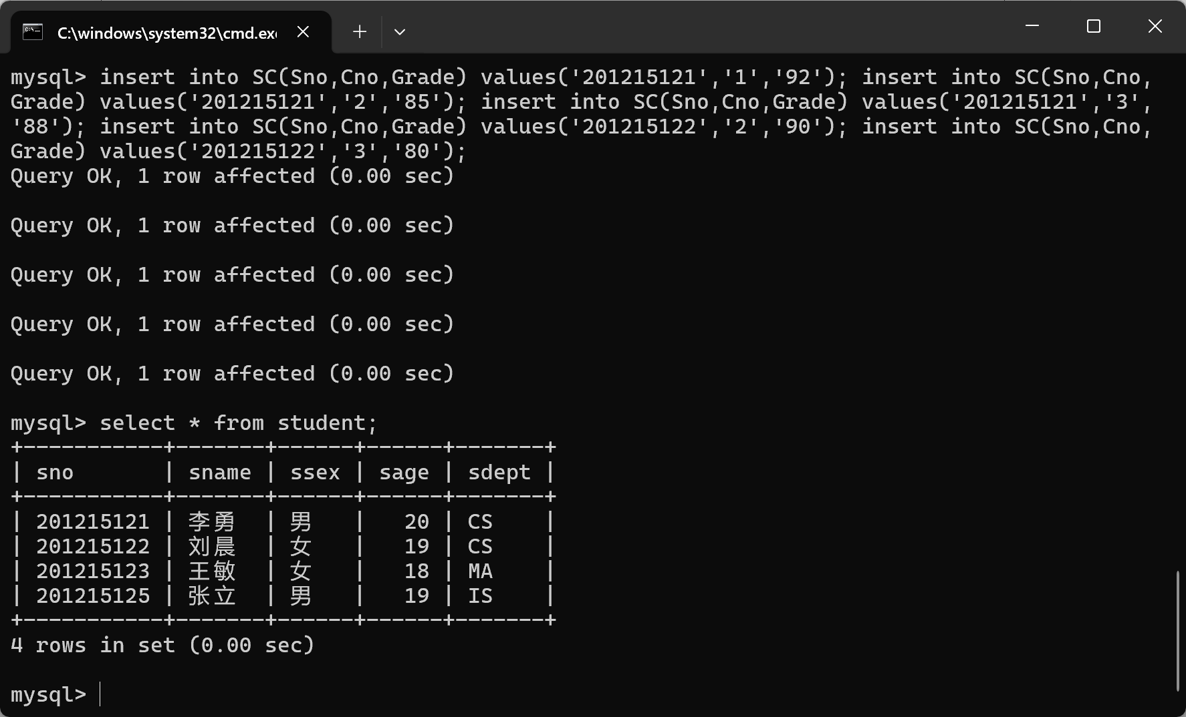
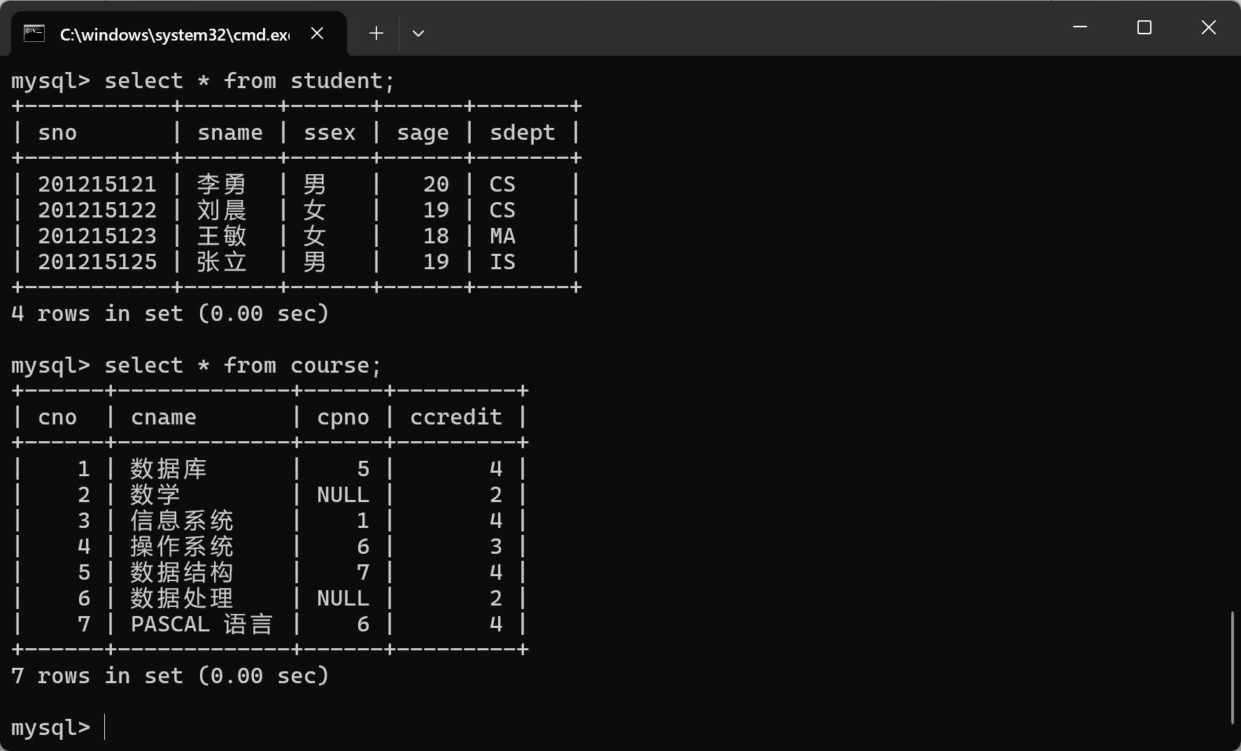
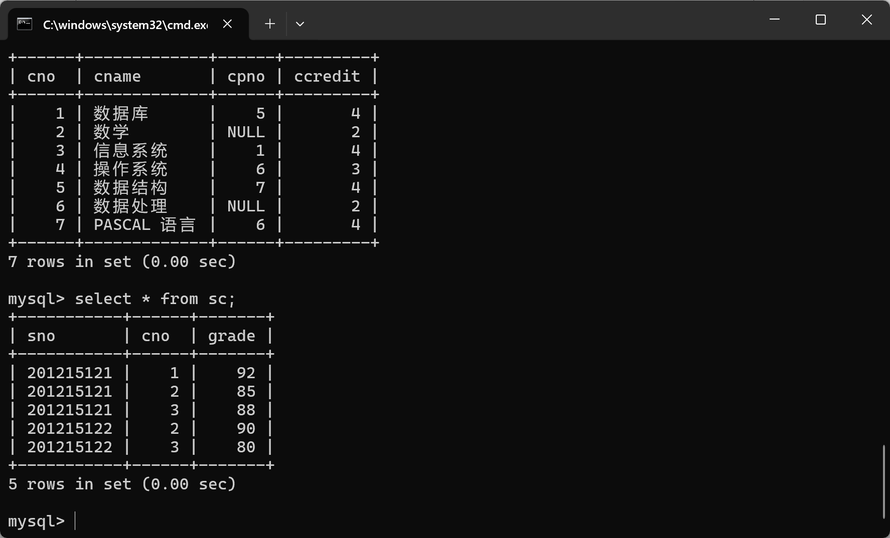
1. 存储过程应用
（1）创建存储过程 proc_query_student_grade，接收一个参数（学生学号in_sno），查询该学生选修的所有课程号、课程名、成绩；若该学生无选课记录，输出 “该学生暂无选课成绩”。
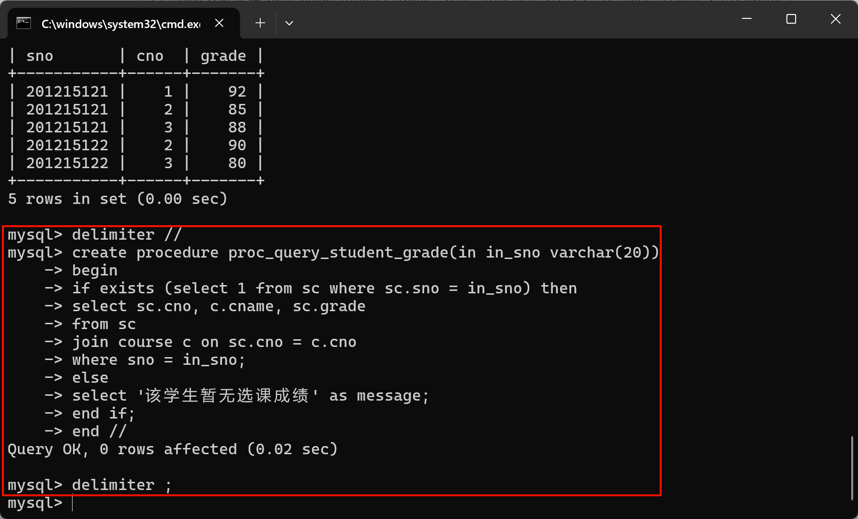
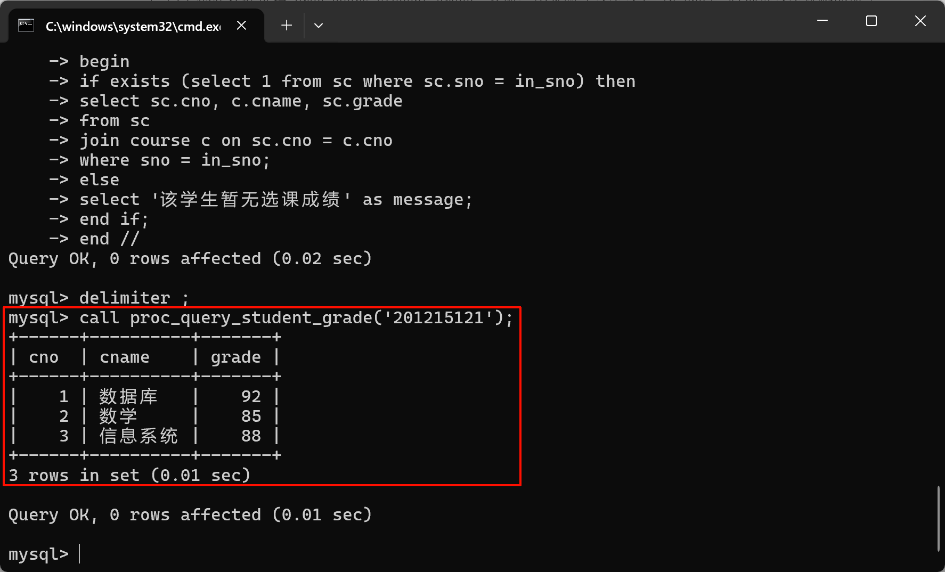
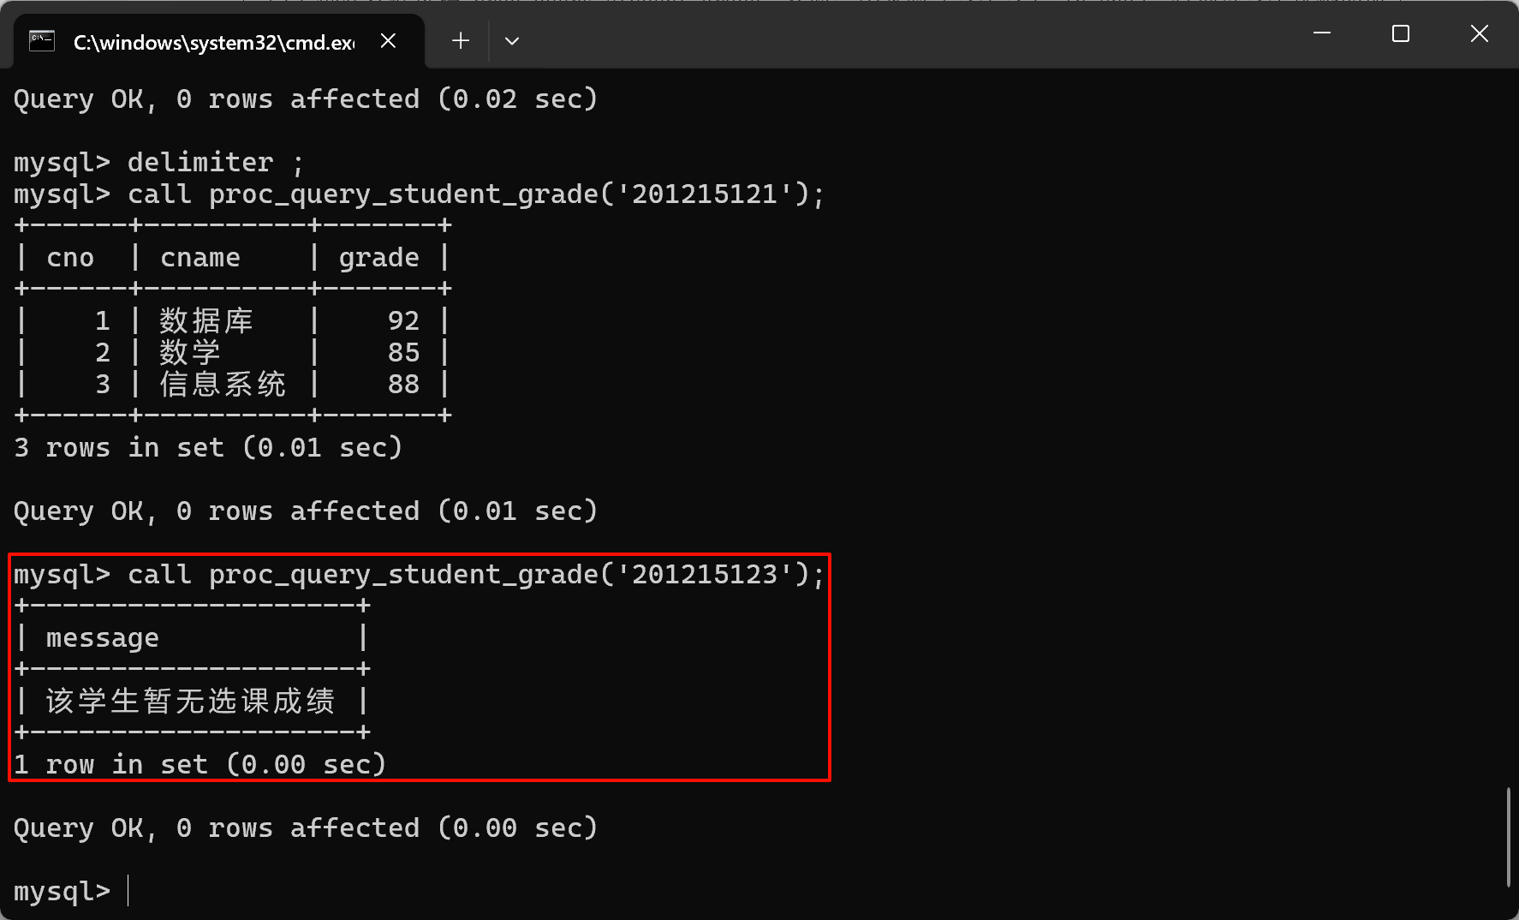
（2）创建存储过程 proc_update_course_credit，接收两个参数：课程号in_cno、新学分 in_new_credit，完成以下逻辑：
a) 更新指定课程的学分；
b) 返回修改前的学分和修改后的学分；
c) 若指定课程不存在，输出“课程不存在，修改失败”。
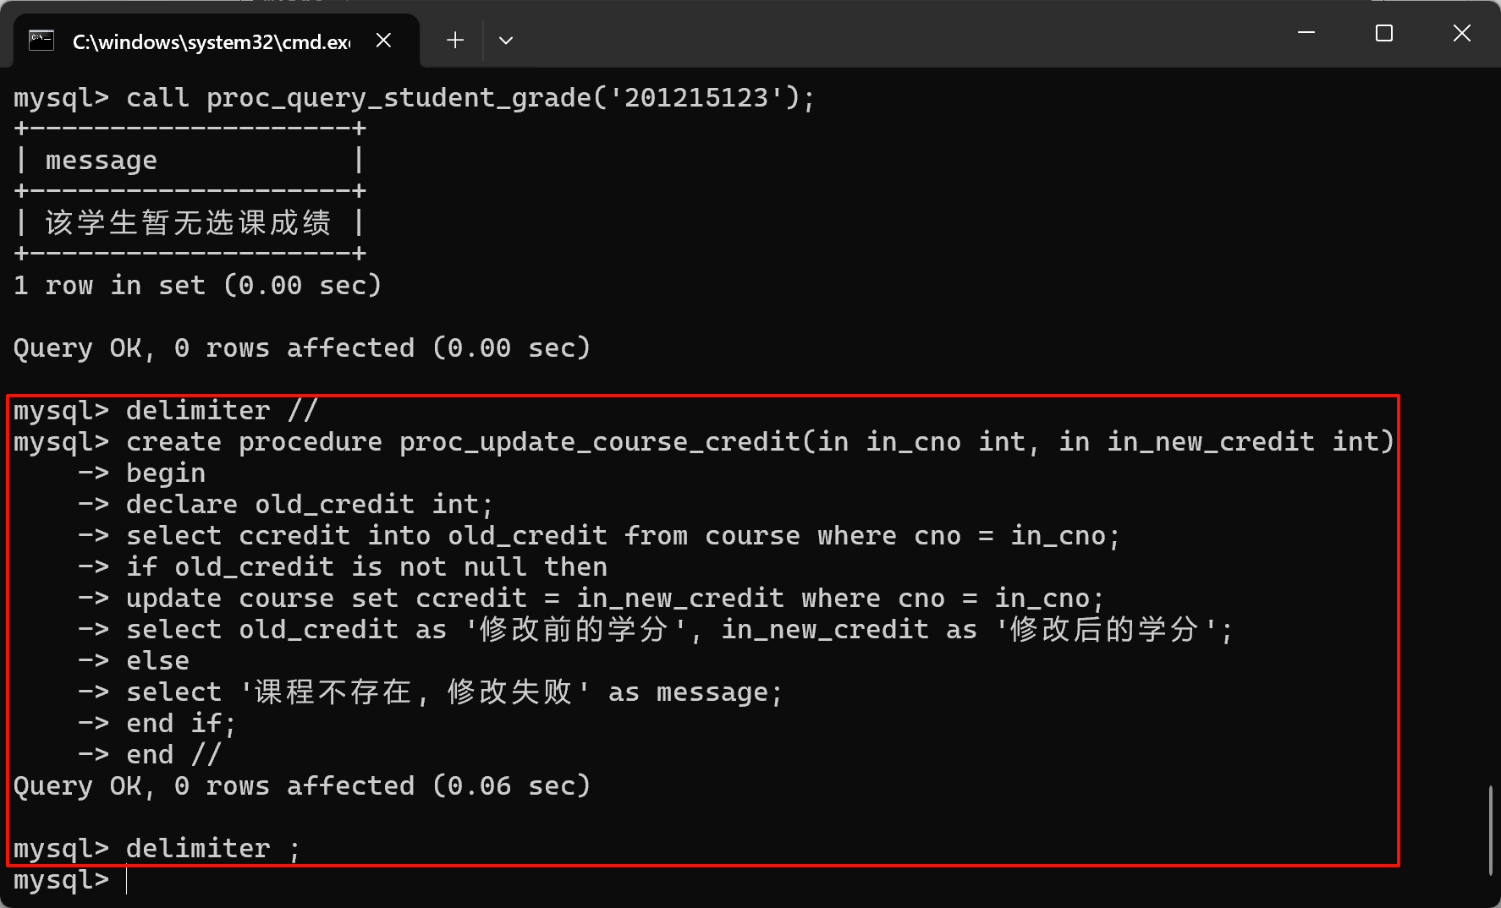
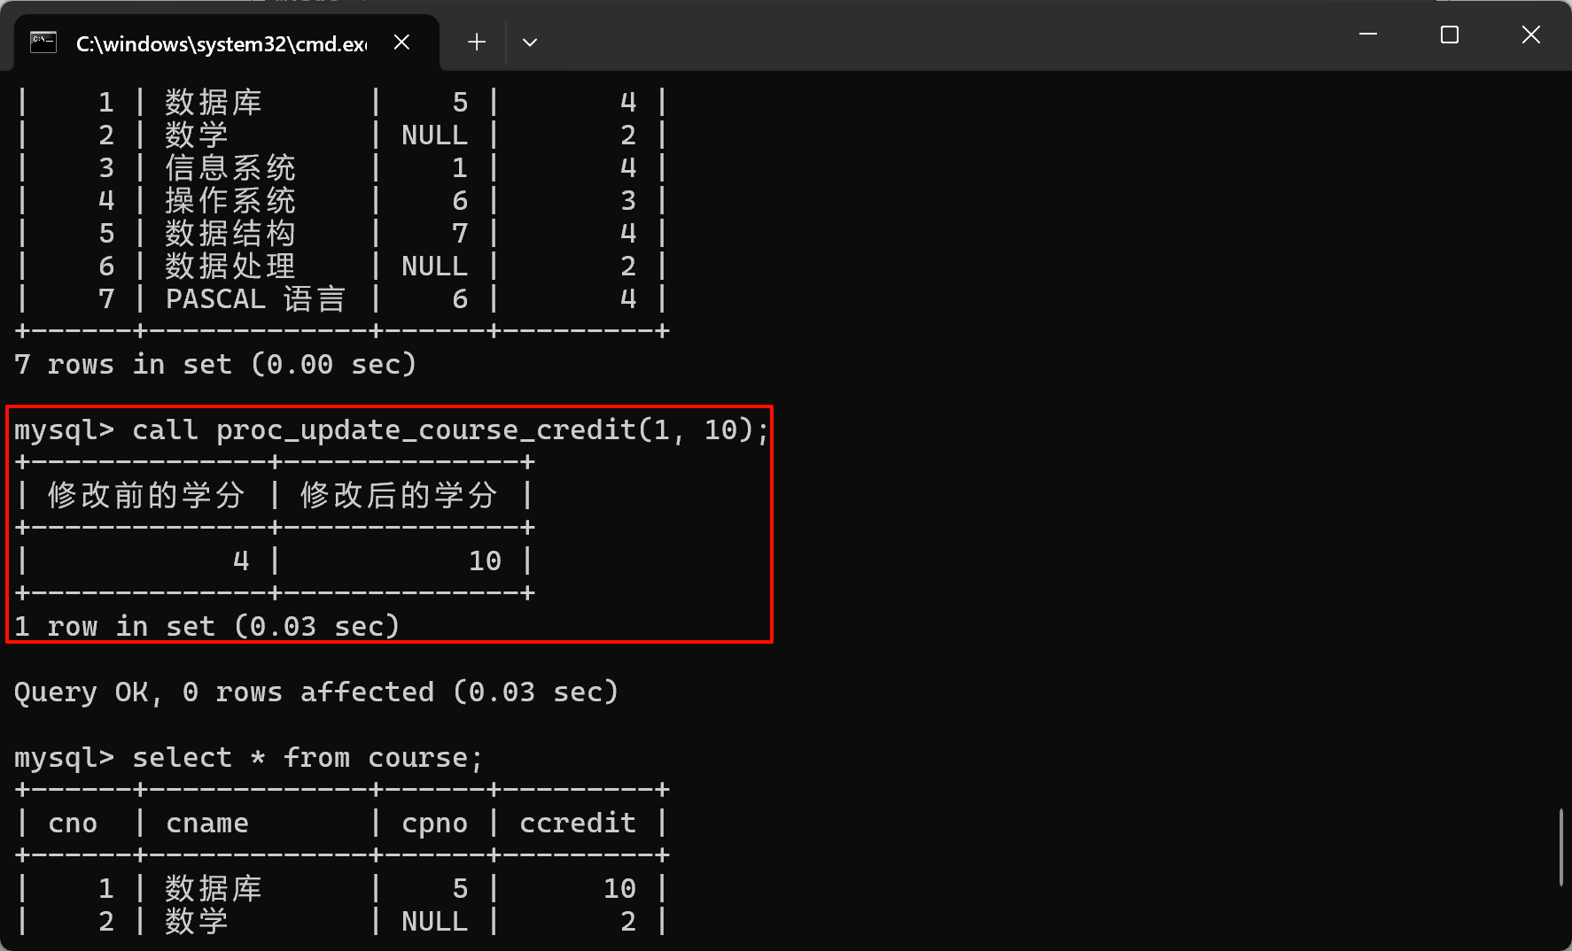
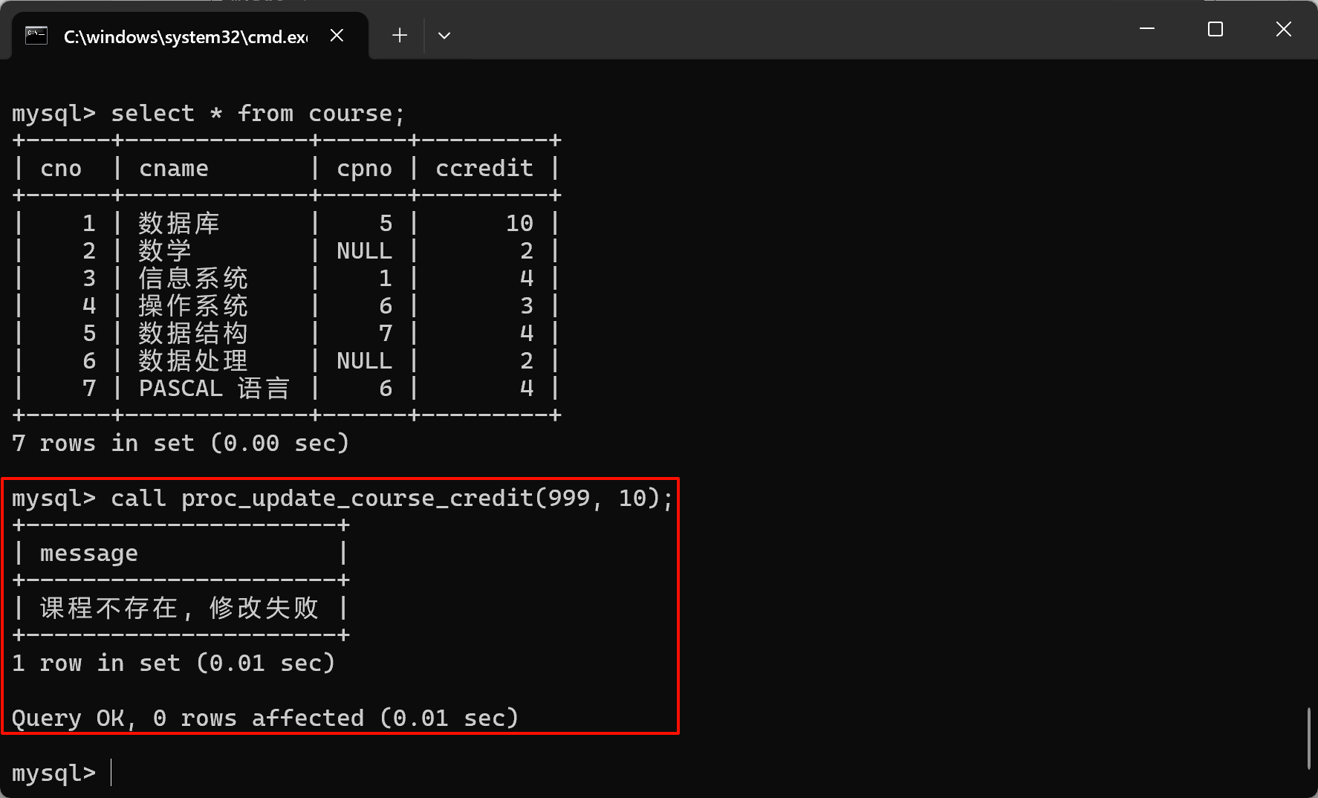
2. 触发器应用
（1）在 course 表上创建一个触发器 course_detrigger，用于每次删除 course
表中的一行数据时将会话变量 per1 的值设置为“old course deleted！”。
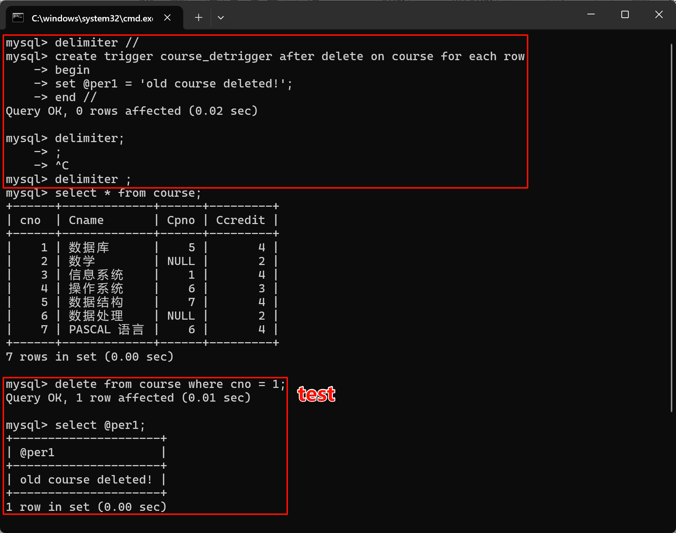
（2）创建一个触发器 cno_trigger，当更改 course 表中某门课的课程号时， 同时将 sc 表中的课程号全部更新。
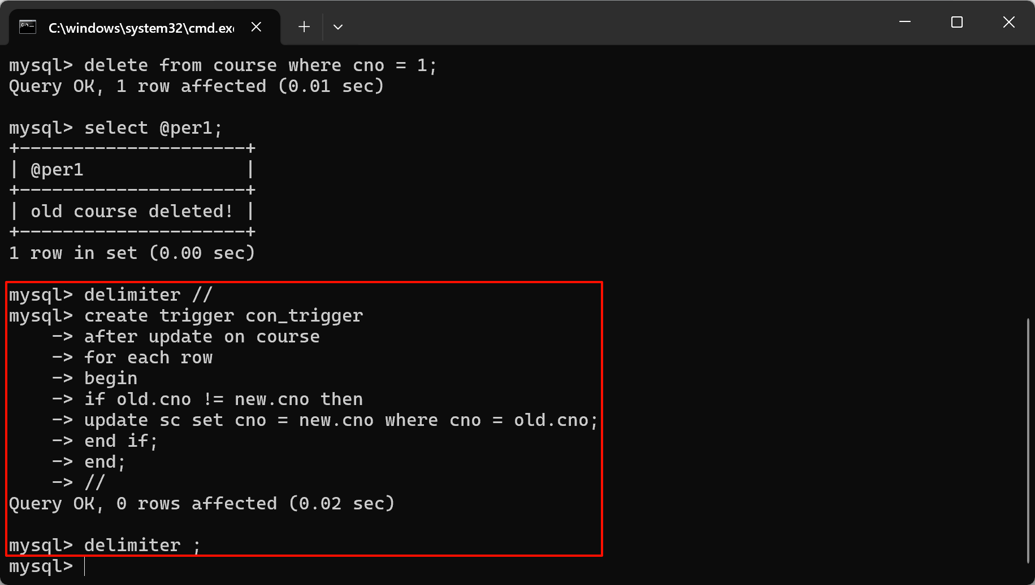
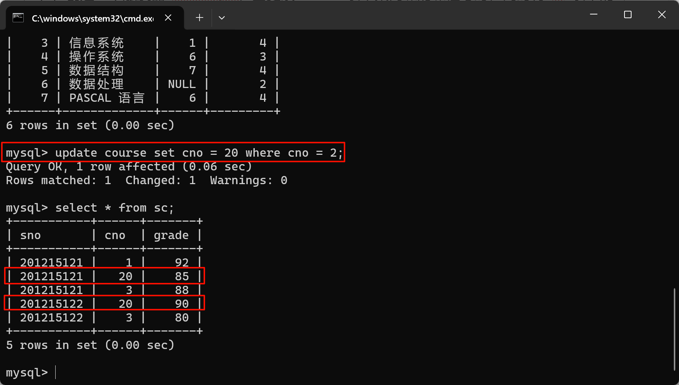
（3）创建一个触发器 stu_trigger，当删除 student 表中某个人的记录时删除
sc 表中相应的成绩记录。
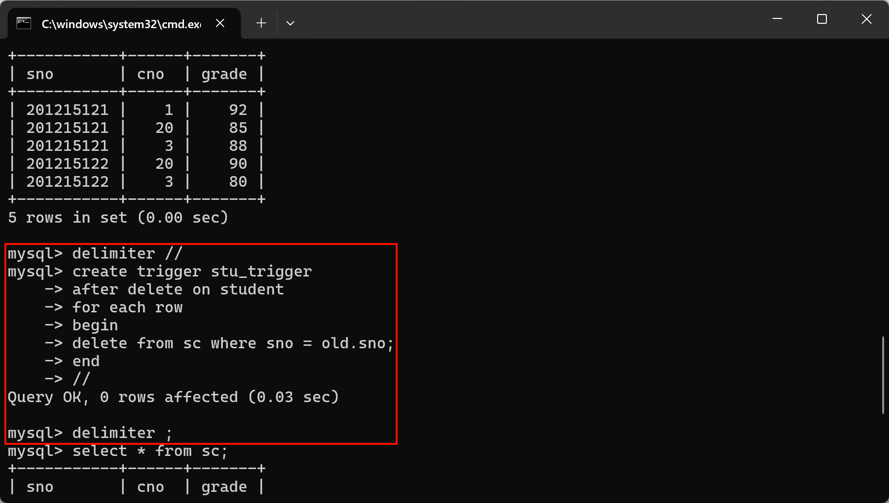
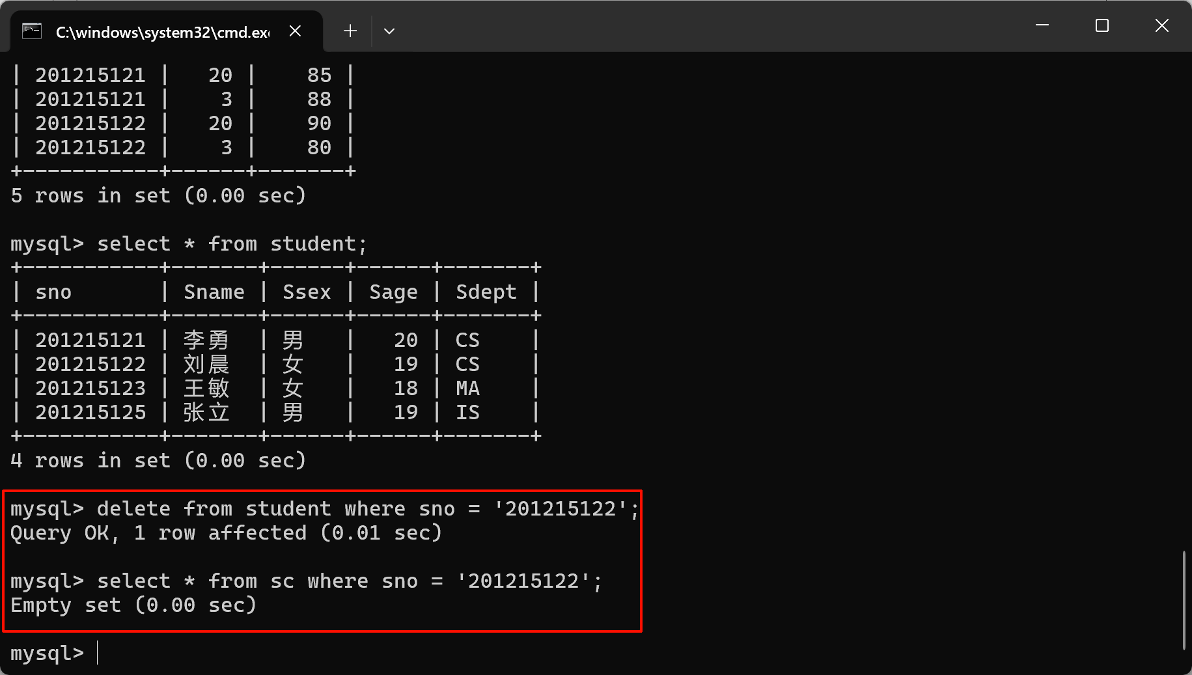
（4）在 student 表中定义一个触发器 stu_del_trigger,当一个学生的信息被删除时，把该学生的学号和姓名添加到 delete_student 表中。
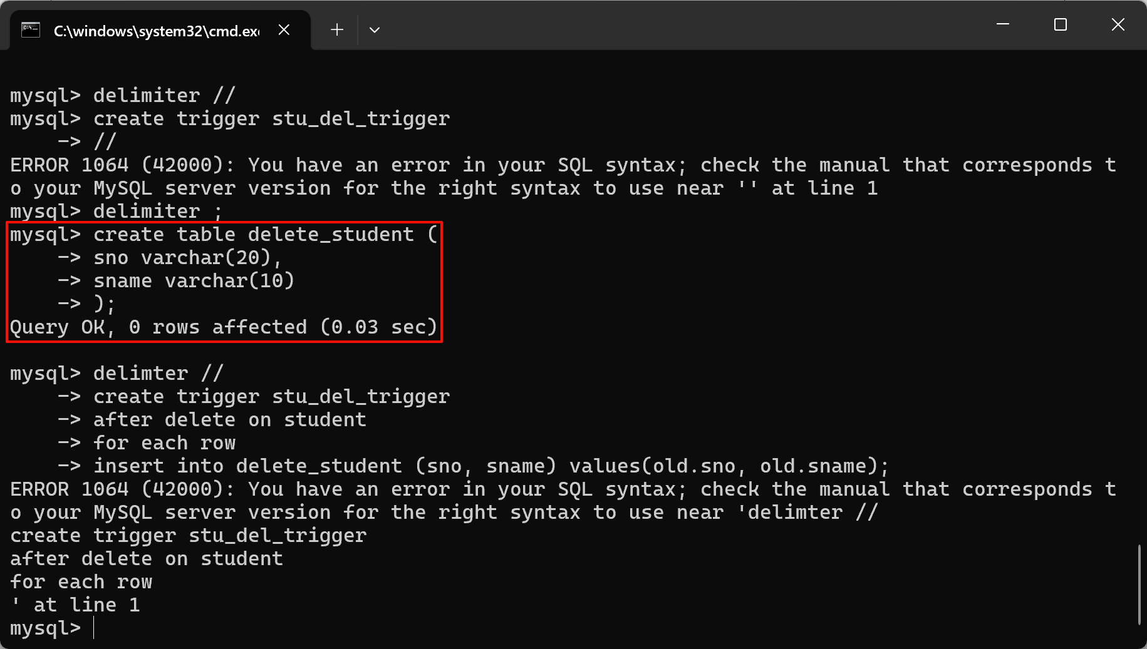
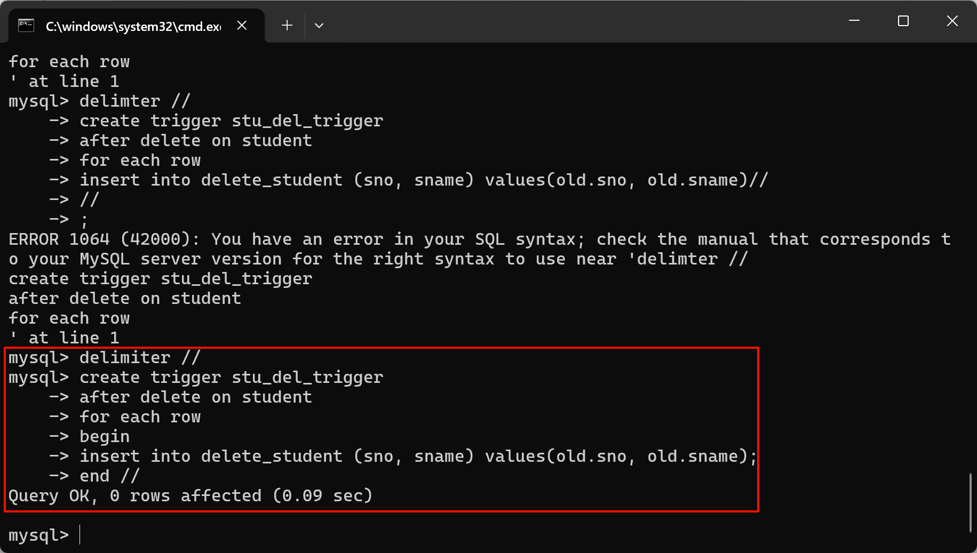
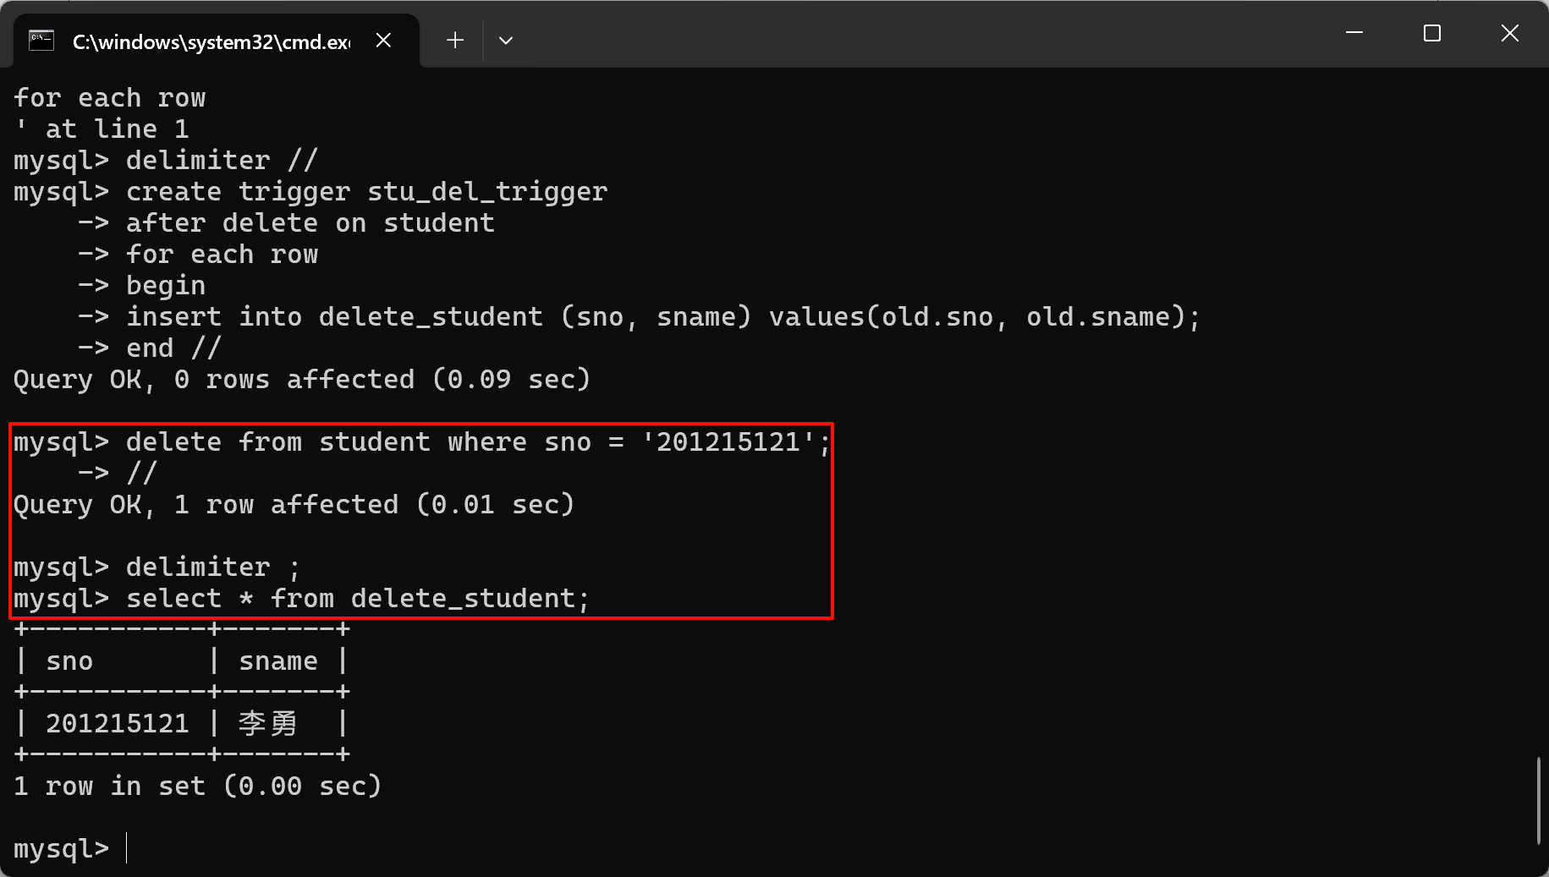
（5）假设之前创建的 course 表没有设置外键级联策略，通过设置触发器实现在 course 表中删除课程信息时自动删除该课程在 sc 上的成绩信息。
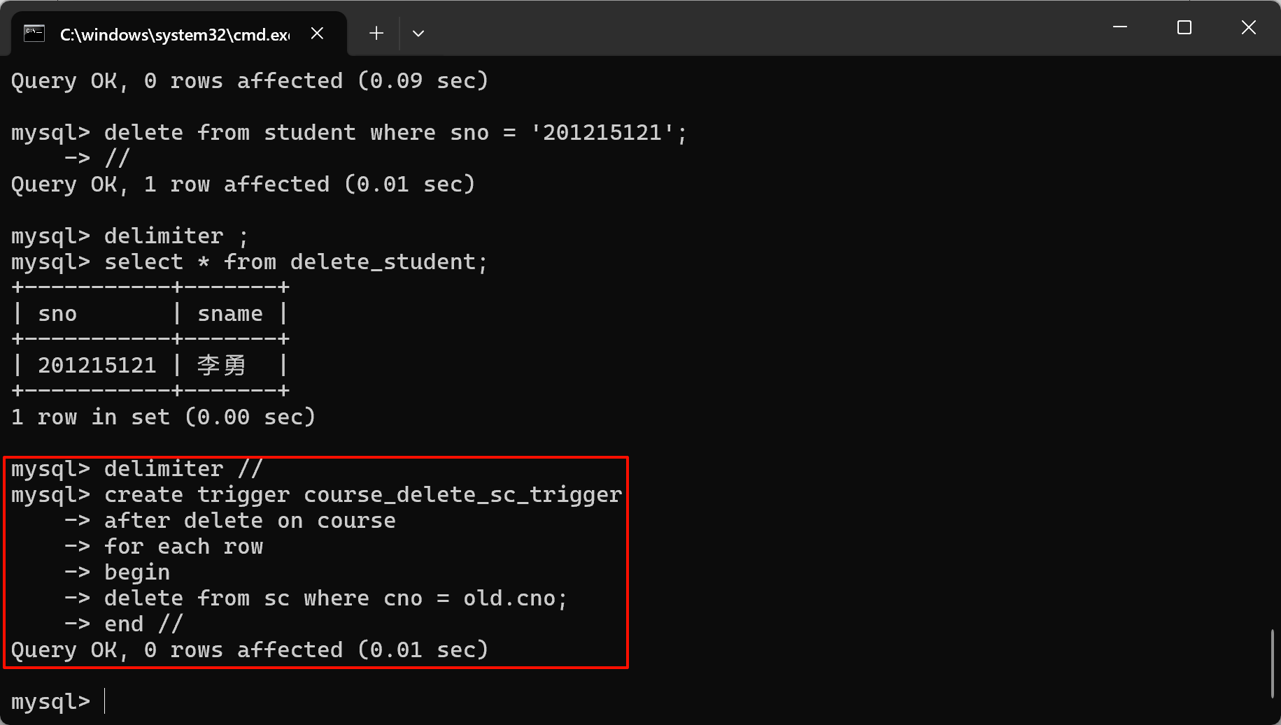
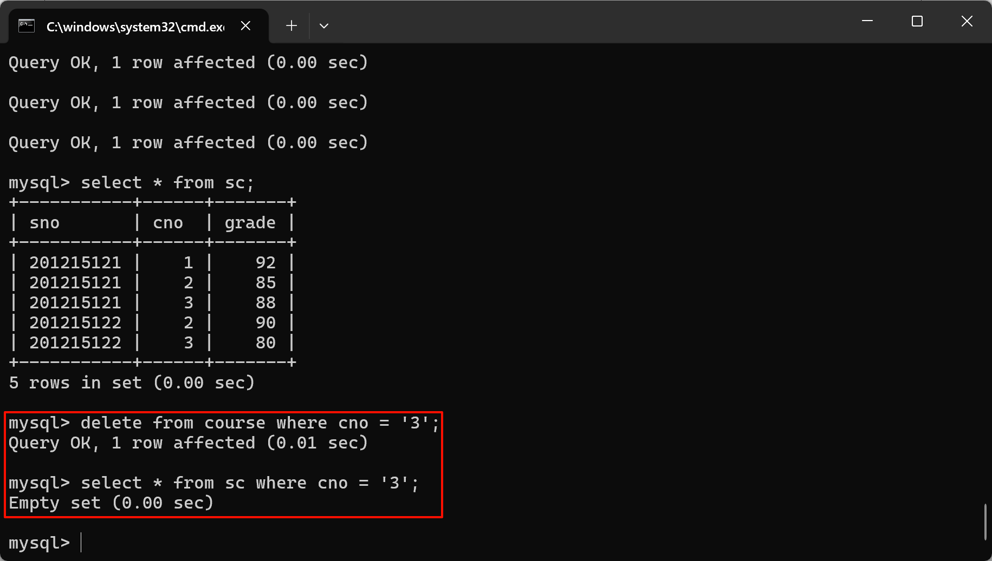
（6）在 sc 表上创建触发器，确保插入或更新的成绩在 0-100 分之间。
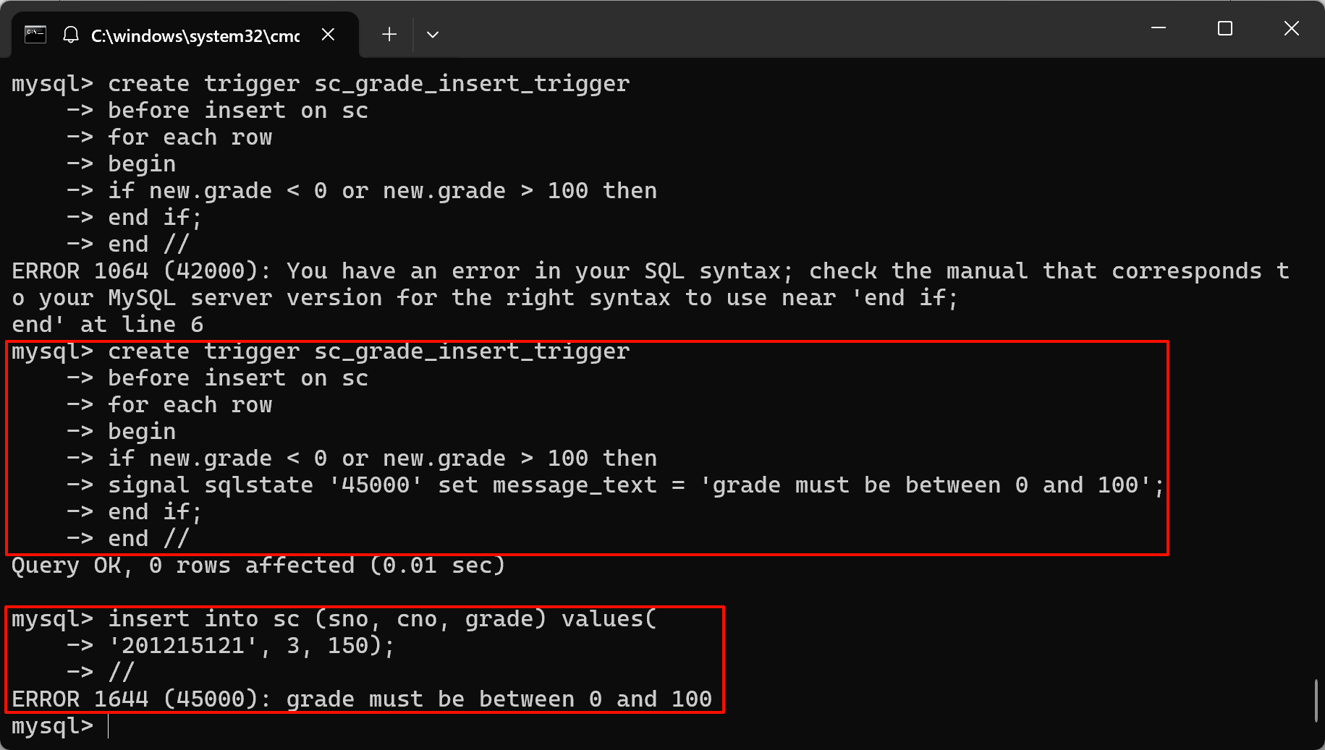
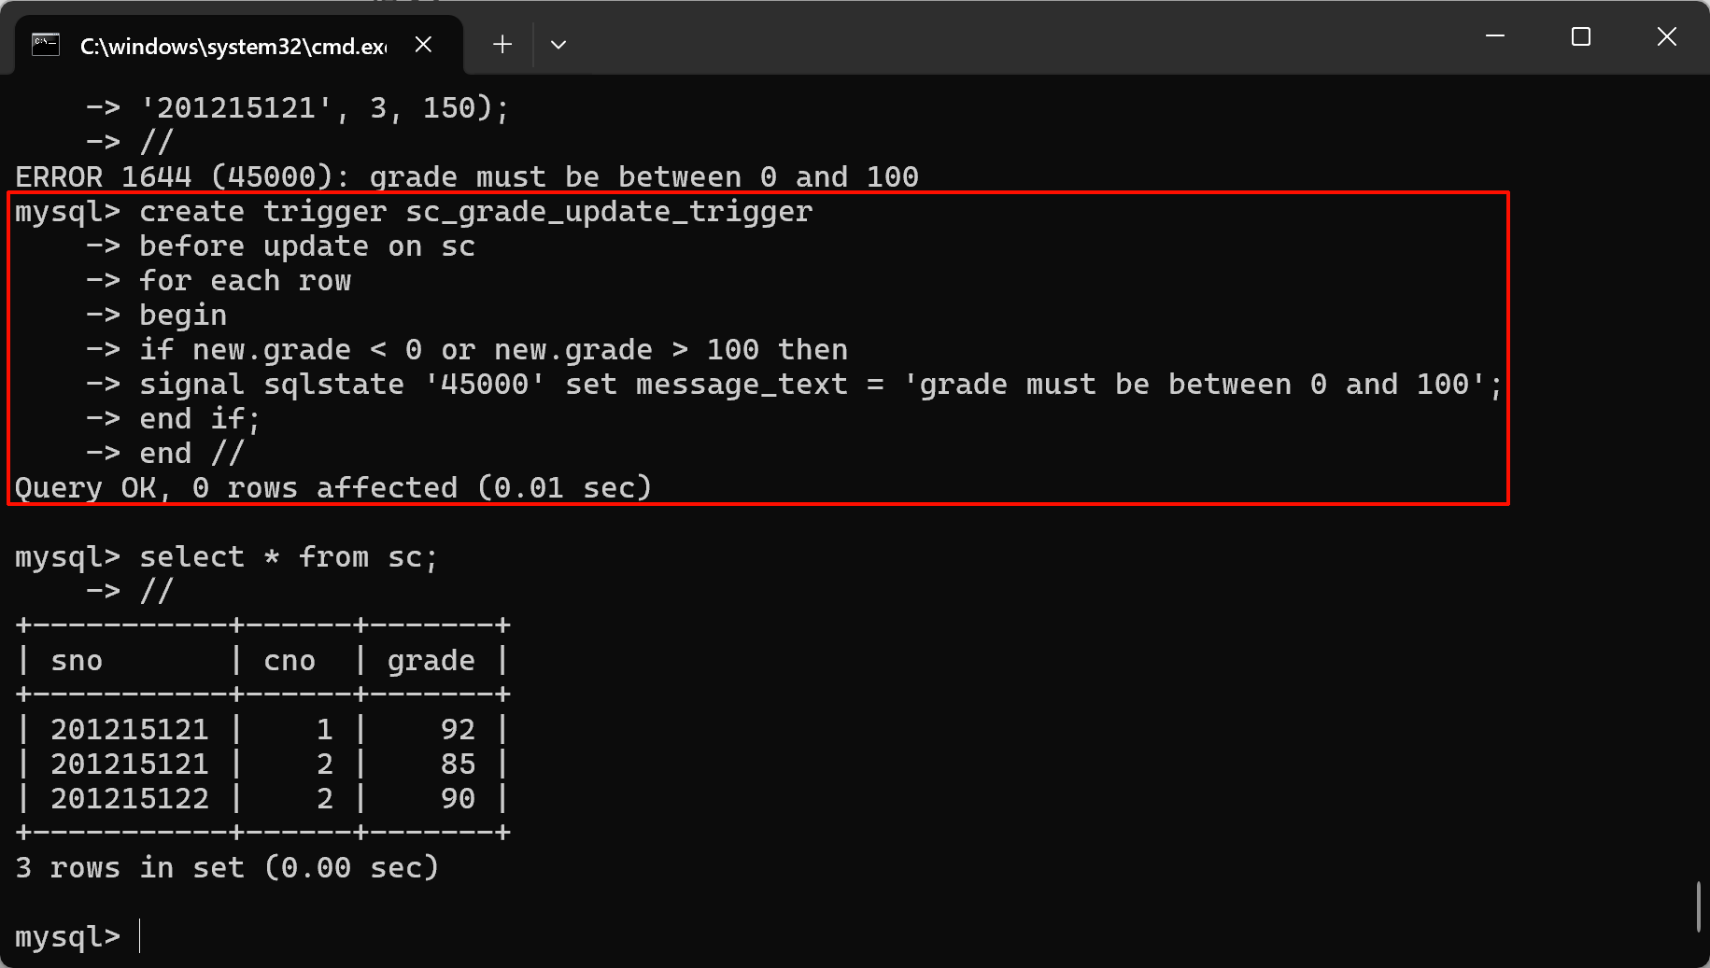
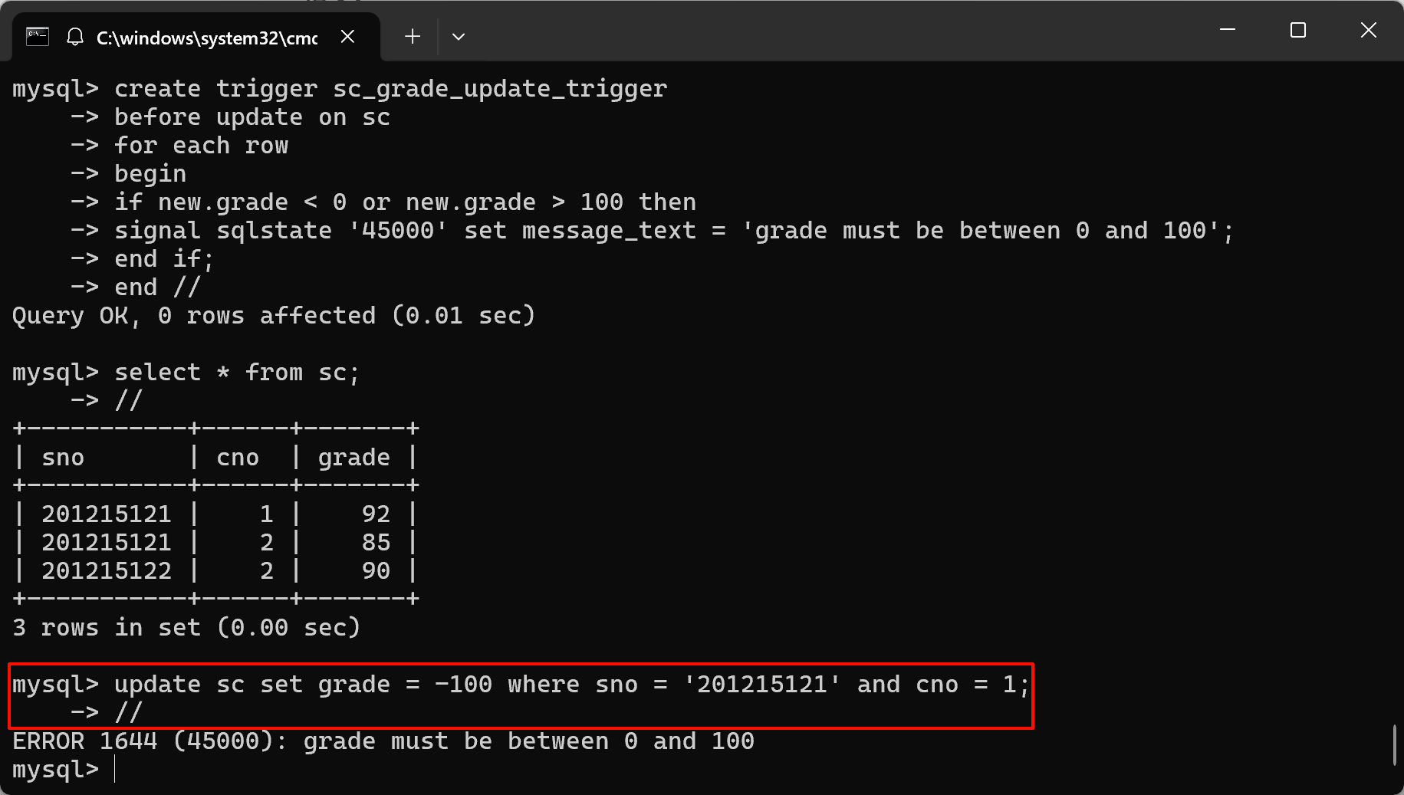
（7）在 course 表上创建触发器，当有学生选课时，自动更新该课程的选课人数。
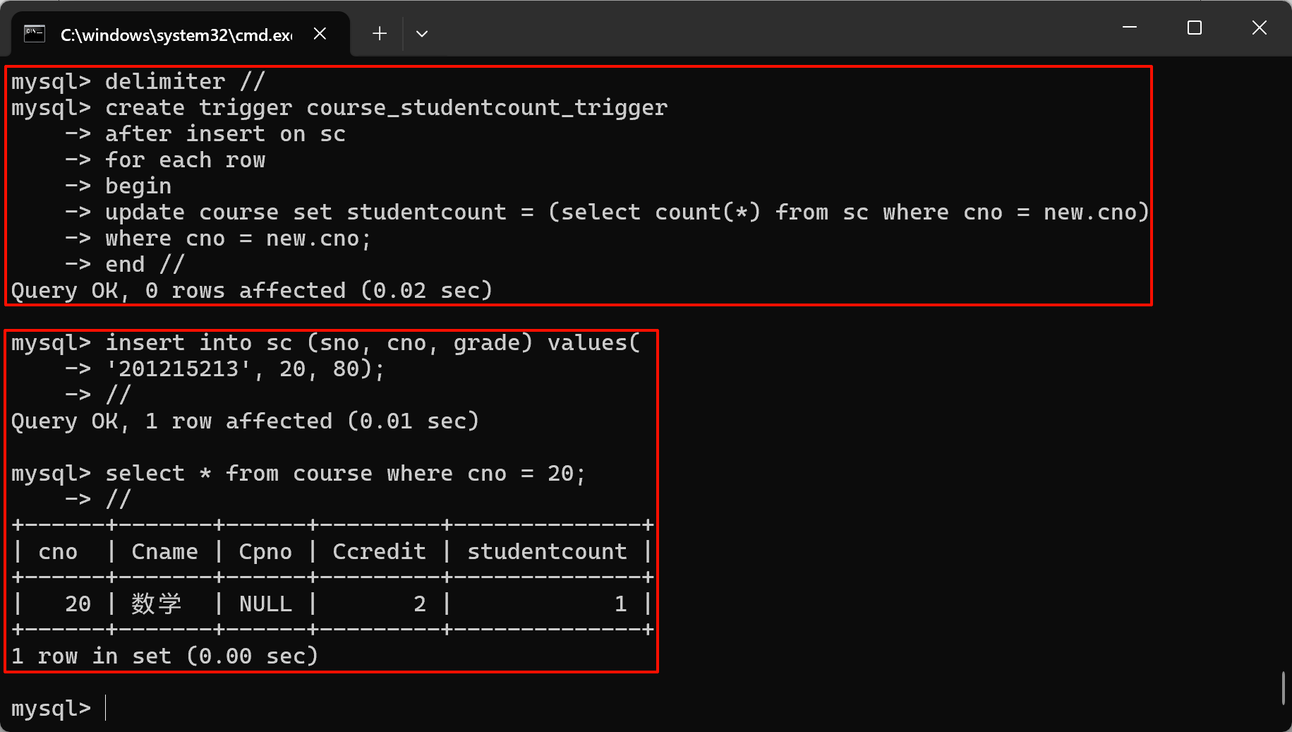
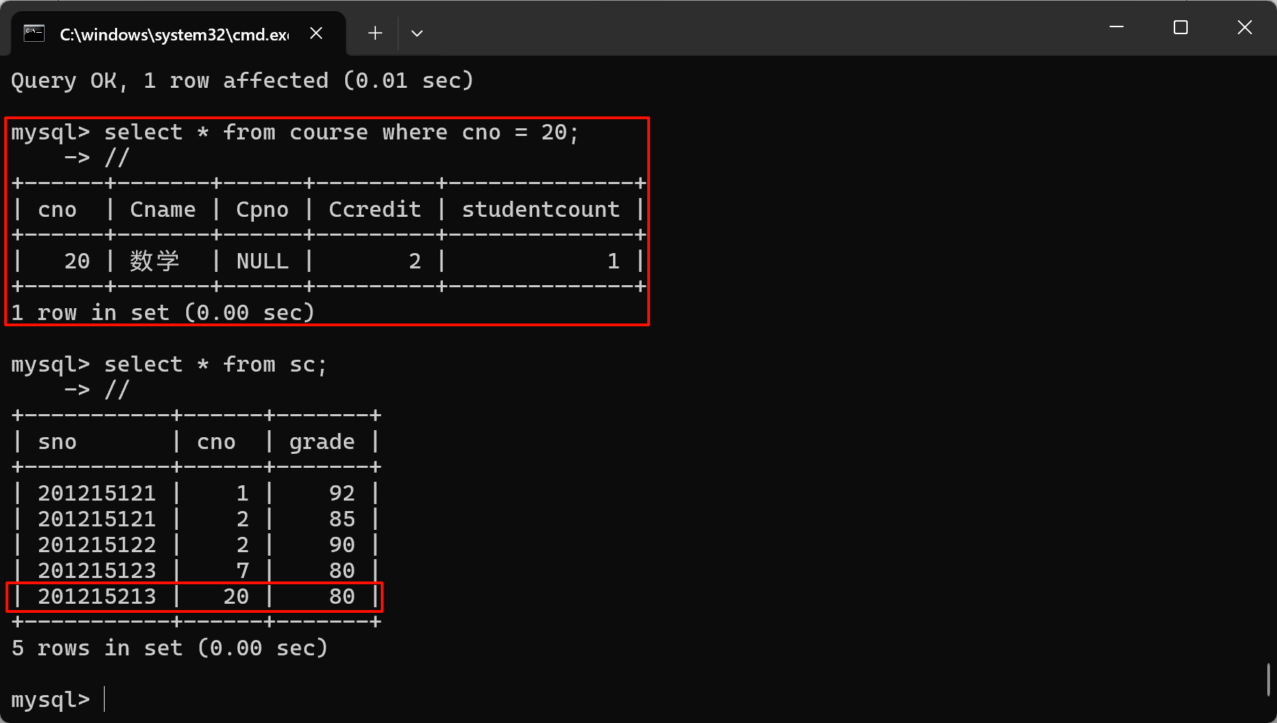
（8）在 course 表上创建触发器，当课程学分变更时，自动更新已选该课程学生的总学分。
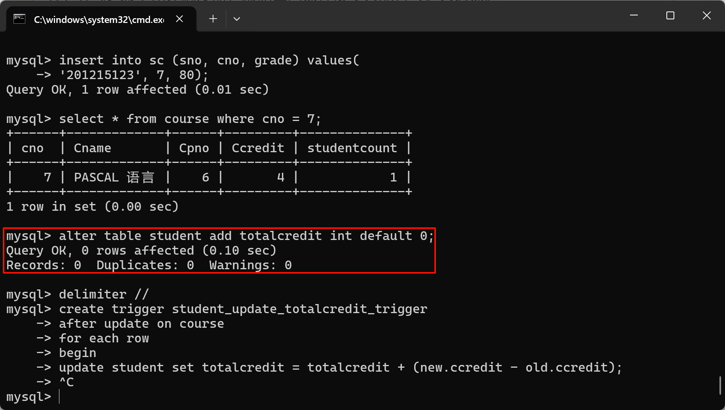
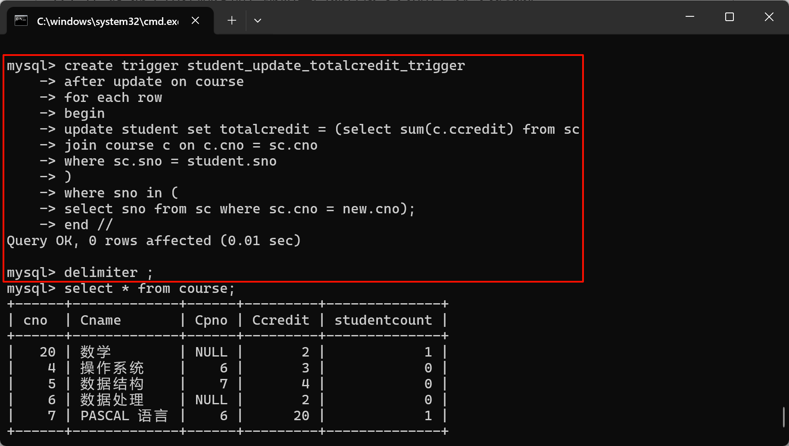
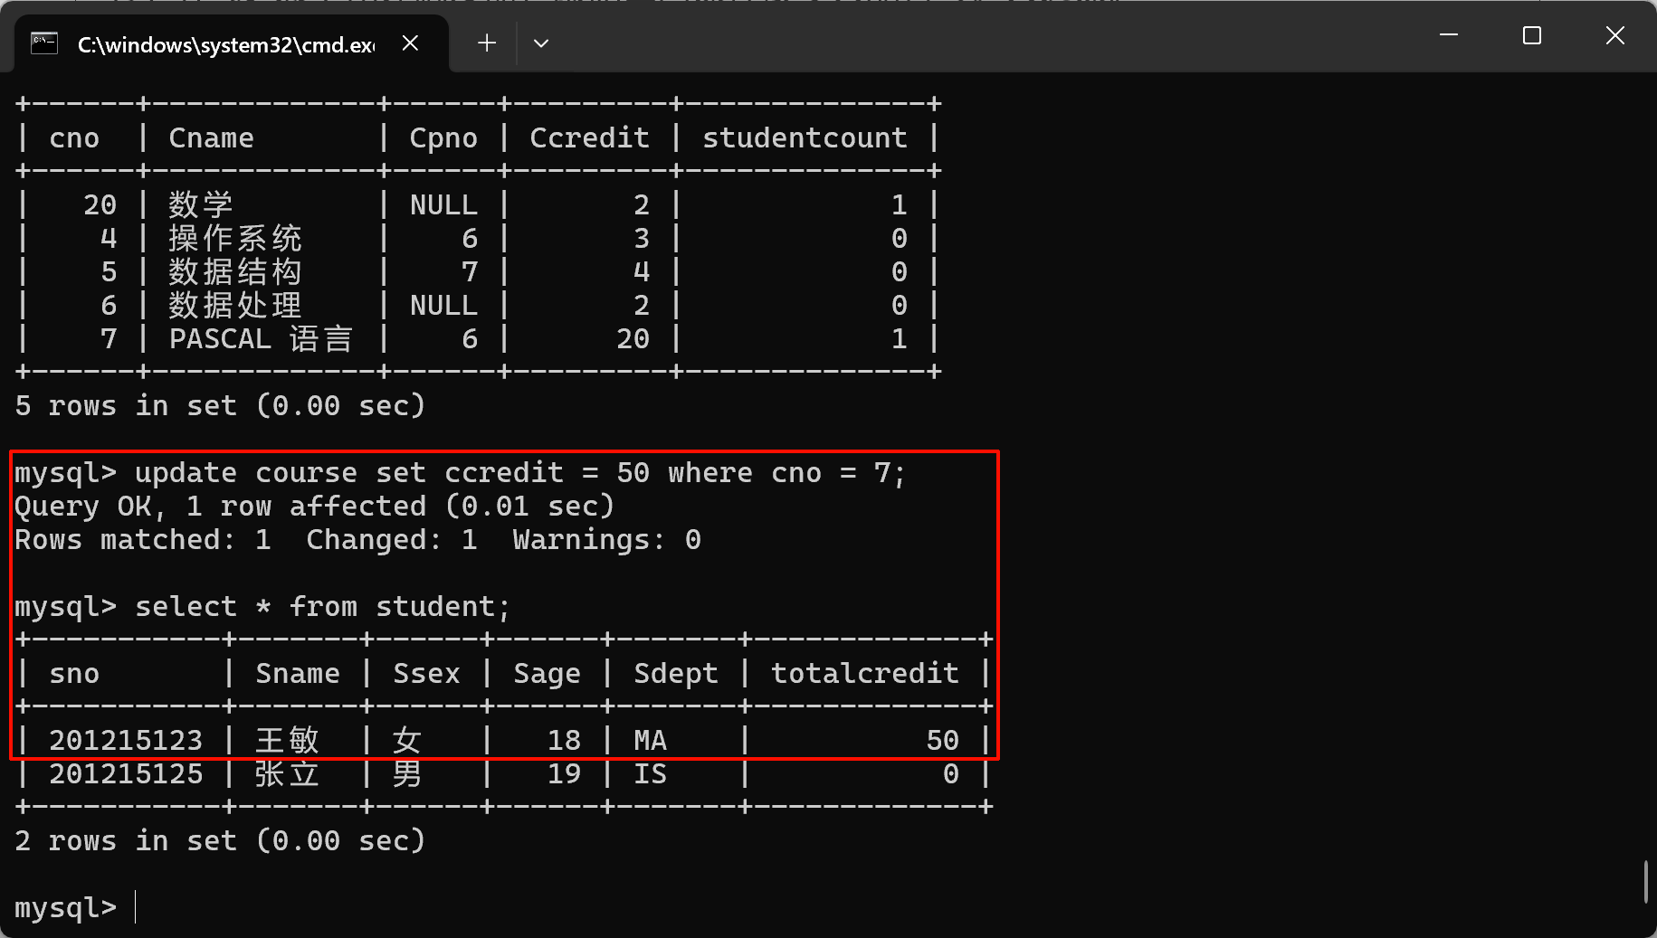
（9）在 sc 表上创建触发器，限制每门课程最多只能有 10 人选课。
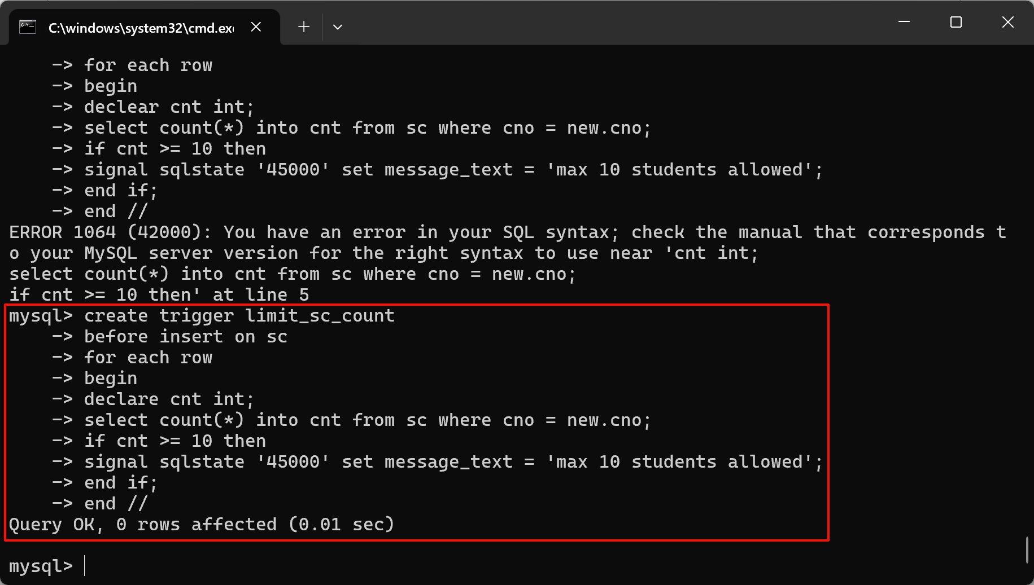
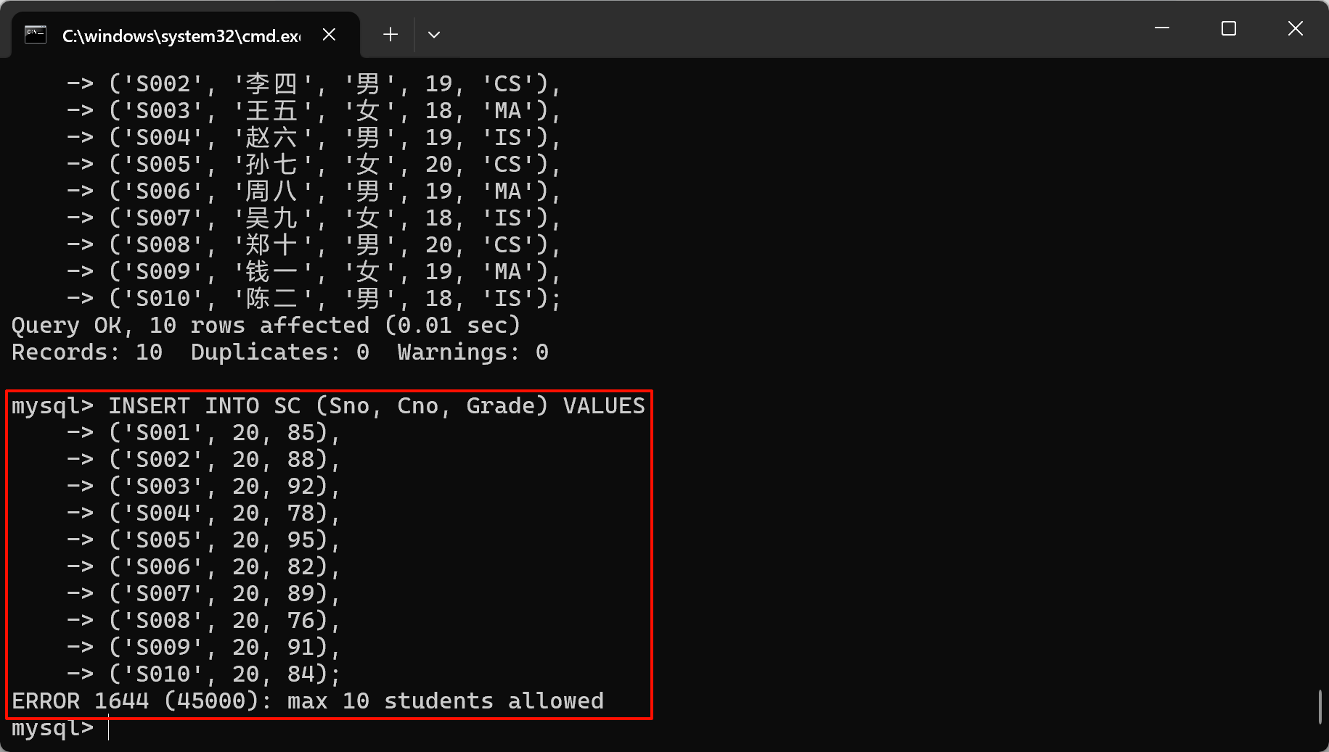
（10）在 sc 表上创建触发器，防止学生重复选择同一门课程。
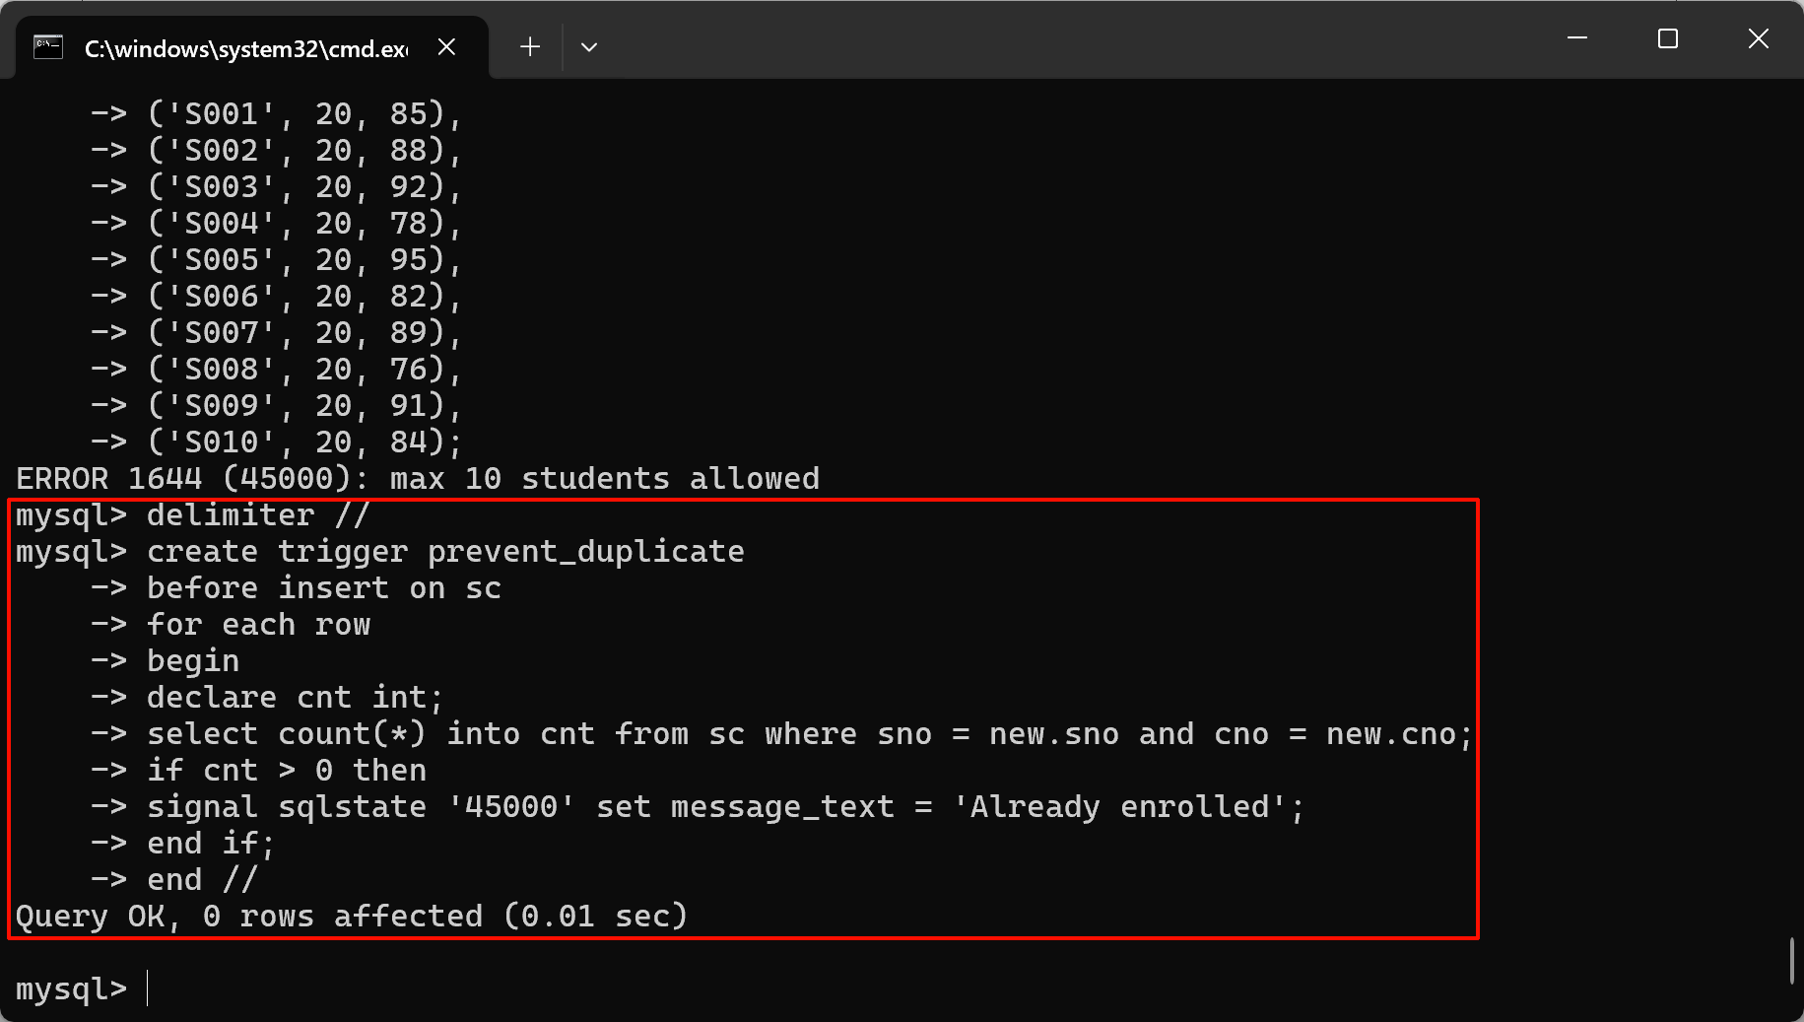
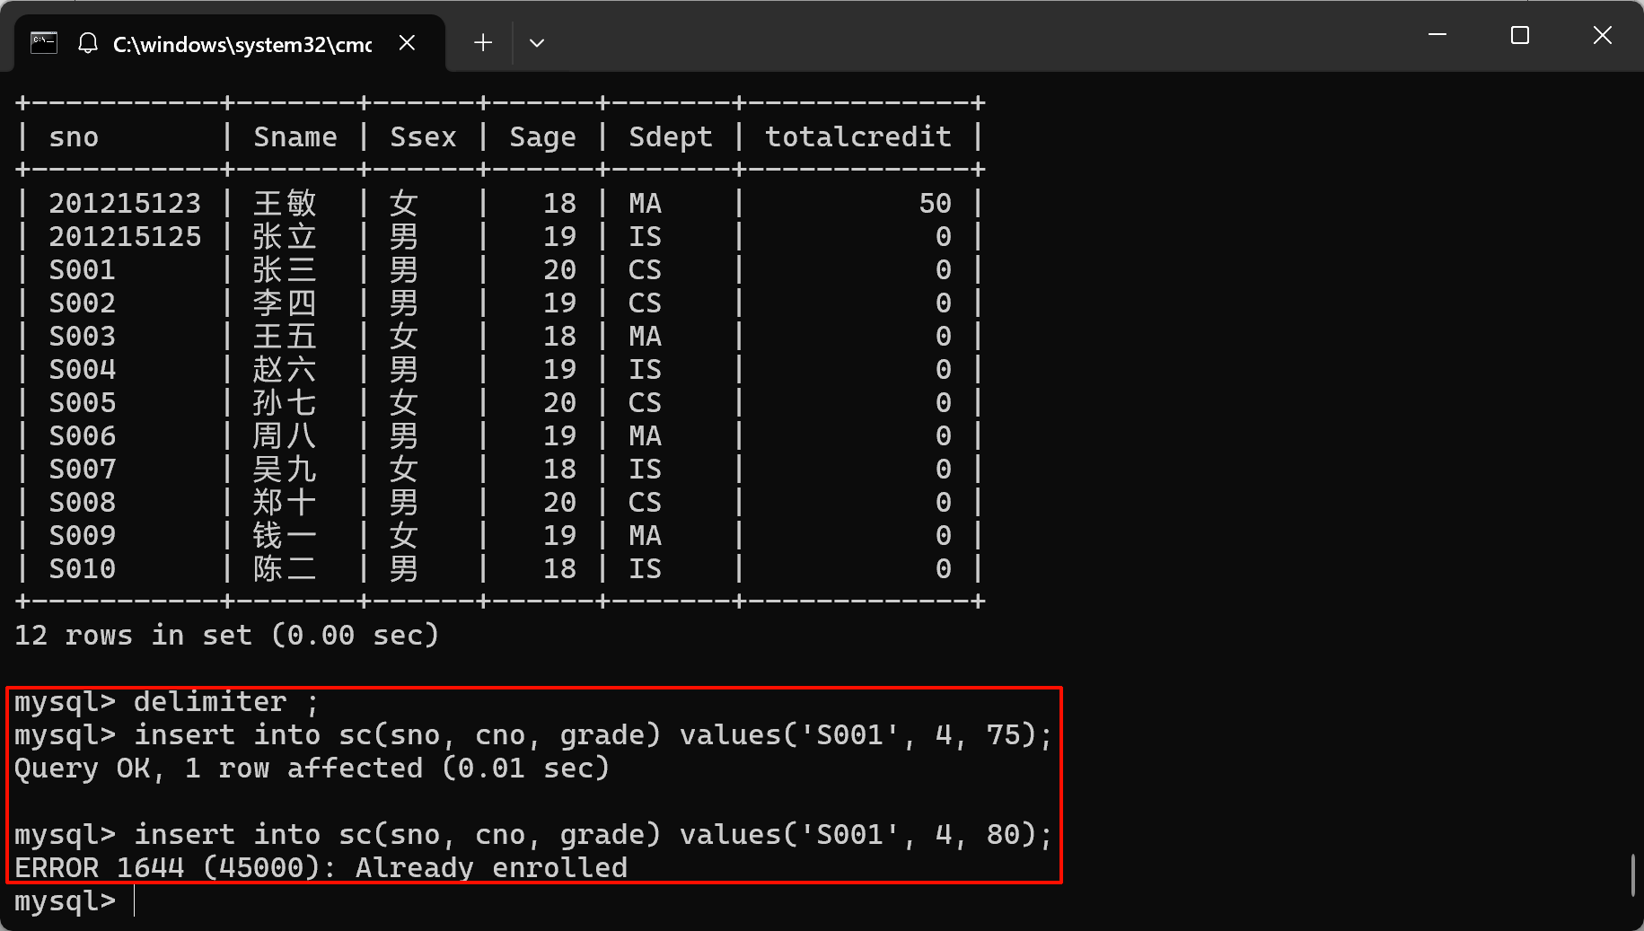
六、收获与体会：
通过本次实验，我深入掌握了MySQL中存储过程与触发器的创建与应用。在编写存储过程时，我体会到了封装逻辑带来的便利，不仅提高了代码的复用性，还能通过参数传递实现灵活的数据查询与修改。
在触发器部分，我通过实现级联删除、自动备份及数据完整性检查（如成绩范围限制和选课人数封顶），深刻理解了触发器在维护数据库一致性方面的强大功能。特别是在处理复杂逻辑（如学分变更自动同步）时，触发器能有效减少人工干预。实验过程中，我意识到在无外键约束的环境下，利用触发器手动维护数据完整性是一项核心技能。这次实验不仅提升了我的SQL编程能力，也为后续开发复杂的数据库应用打下了坚实基础。
七、教师评语：

实验成绩： 教师：（签名要全称） 年月日

